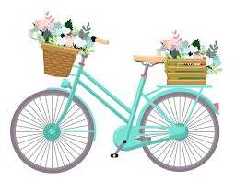
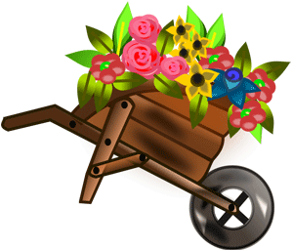
Plan pracy dydaktyczno - wychowawczej
dla dzieci 5 - letnich
Kwiecień
14.04.2020 - 17.04.2020

- Rośliny zbożowe – rozpoznawanie roślin zbożowych, okopowych, oleistych, włóknistych – klasyfikacja, opisywanie, logiczne myślenie, czytanie globalne.
- „Jak powstaje popcorn?” – poszerzanie wiedzy dzieci dotyczącej kukurydzy i jej wykorzystania.
- Zabawa manipulacyjna „Ziarenka, nasionka” – oddzielenie ziaren kukurydzy od ziaren fasoli.
- Zestaw ćwiczeń gimnastycznych nr 30 – kształtowanie ogólnej sprawności fizycznej.
- „Kukurydza” – praca plastyczna.
- Degustacja różnego rodzaju pieczywa – określanie smaku, zapachu, koloru, kształtu różnego rodzaju pieczywa, porównywanie.
- „Skąd się bierze chleb?” – pogadanka na temat różnych rodzajów mąki, z której pozyskuje się produkty piekarskie.
- Oglądanie filmu edukacyjnego „Jak powstaje chleb?”.
- „Zawody” – rozpoznawanie zawodów związanych z chlebem i jego produkcją.
- „Młyny” – porównywanie młynów elektrycznych i wodnych.
- Zabawa logopedyczna z kawałkiem chleba – usprawnianie aparatu mowy.
- Oglądanie filmu edukacyjnego o maszynach rolniczych.
- Pogadanka na temat różnych maszyn i narzędzi rolniczych oraz bezpieczeństwa podczas ich wykorzystywania.
- „Maszyny rolnicze” – ćwiczenia analizy i syntezy słuchowej.
- „Kosiarze” – zabawa fabularyzowana, ćwiczenia ruchów obu ramion.
- „Traktor” – praca plastyczna.
- „Czym jest gospodarstwo ekologiczne?” – pogadanka, omówienie symbolu żywności ekologicznej.
- Projektowanie własnego symbolu żywności ekologicznej.
- „Zbieranie ziaren” – zabawa ruchowa, przeliczanie, czytanie symboli.
- „Słonecznik papierową rolką malowany” – praca plastyczna.

Tematyka kompleksowa: Praca rolnika

Wtorek 14.04.2020 – Polne rośliny
- „Rośliny zbożowe” – rozpoznawanie roślin zbożowych, okopowych, oleistych, włóknistych – klasyfikacja, opisywanie na podstawie filmu edukacyjnego:
https://www.youtube.com/watch?v=25v7UhuUExM
Wprowadzenie wyrazów globalnych do czytania: oleiste, włókniste, okopowe, zbożowe.
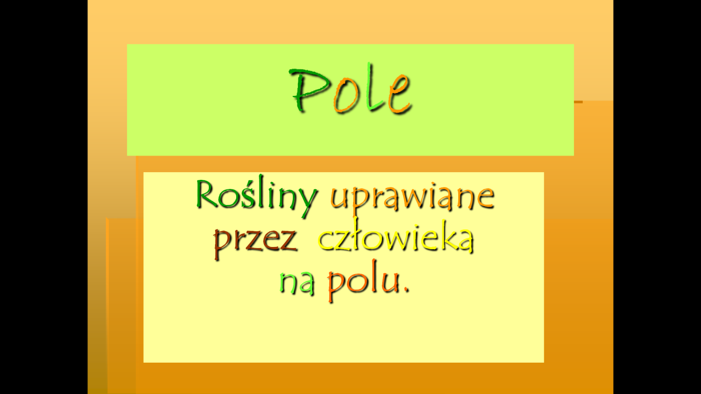

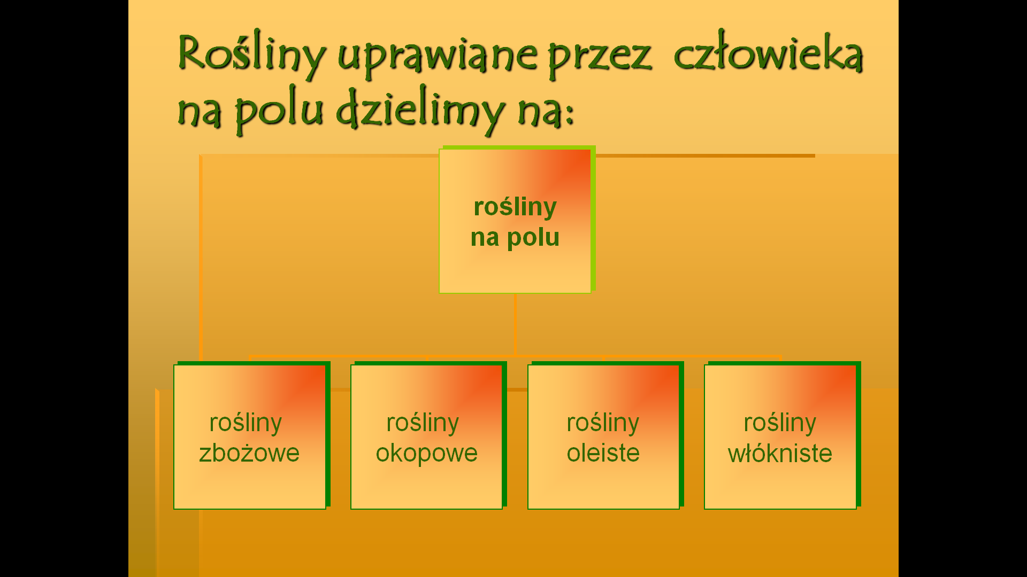

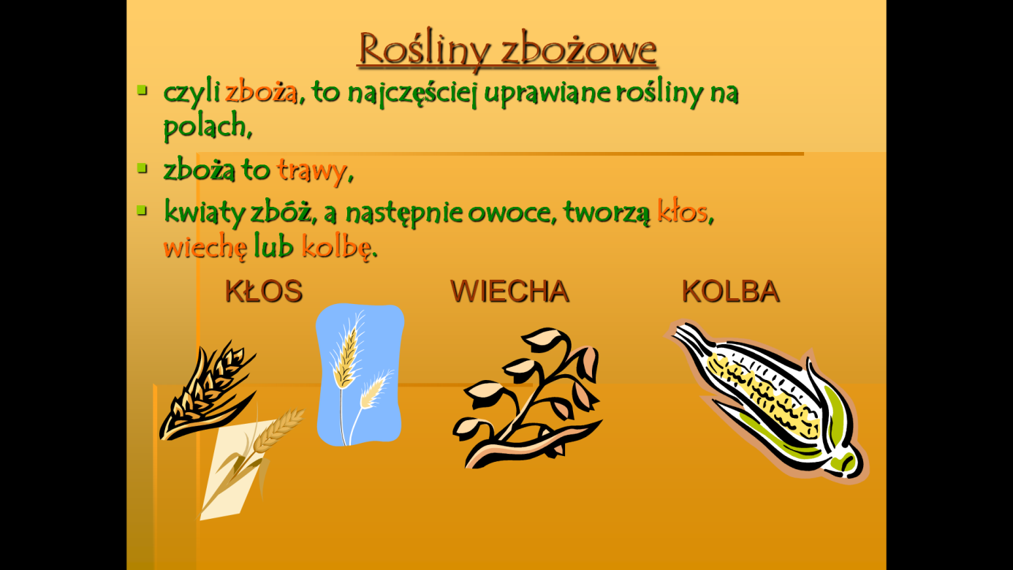

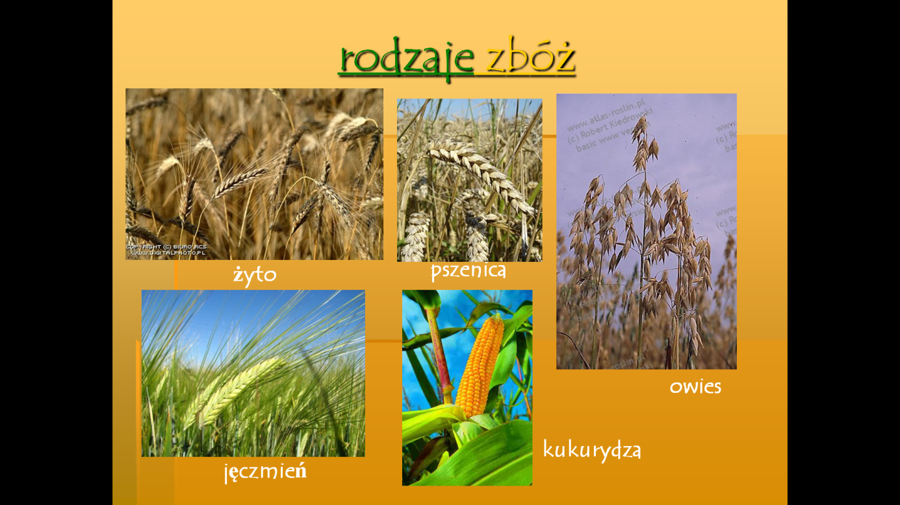

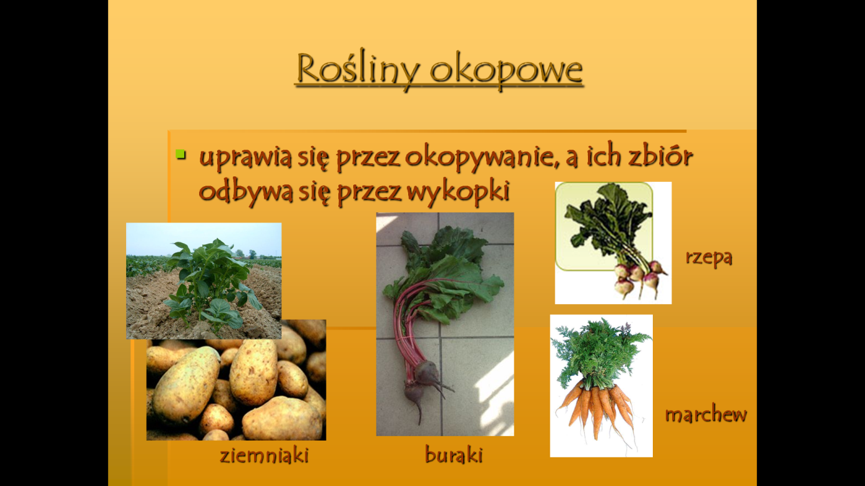

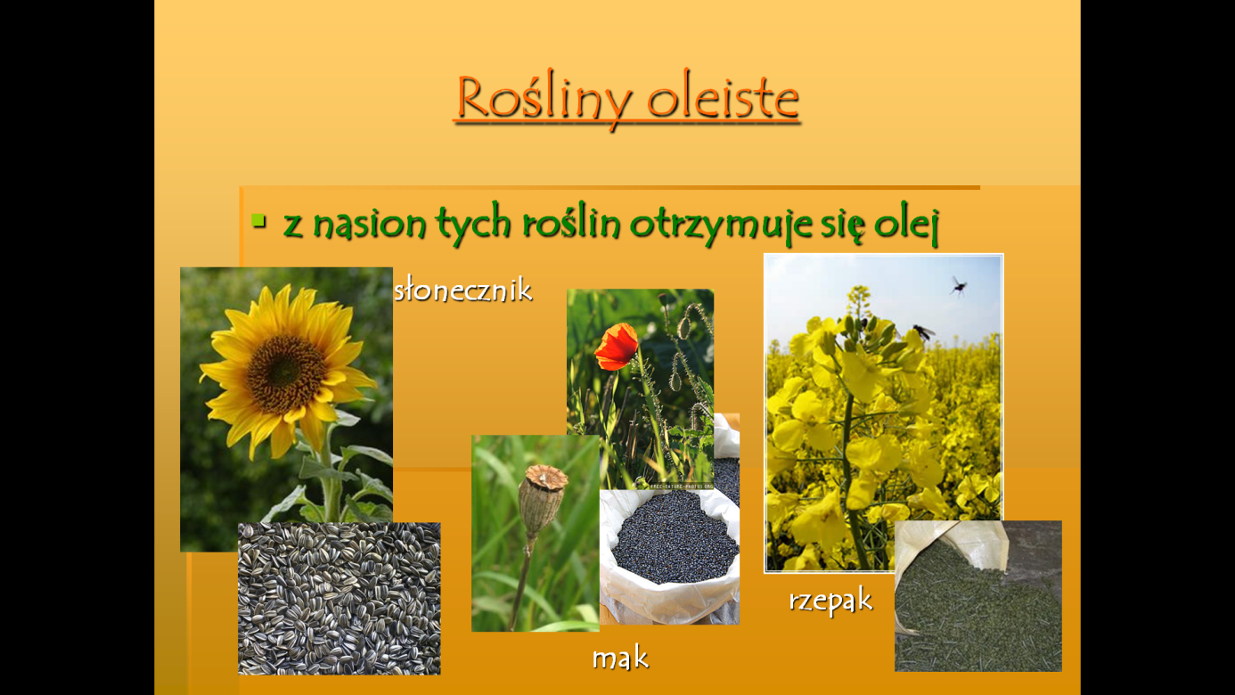

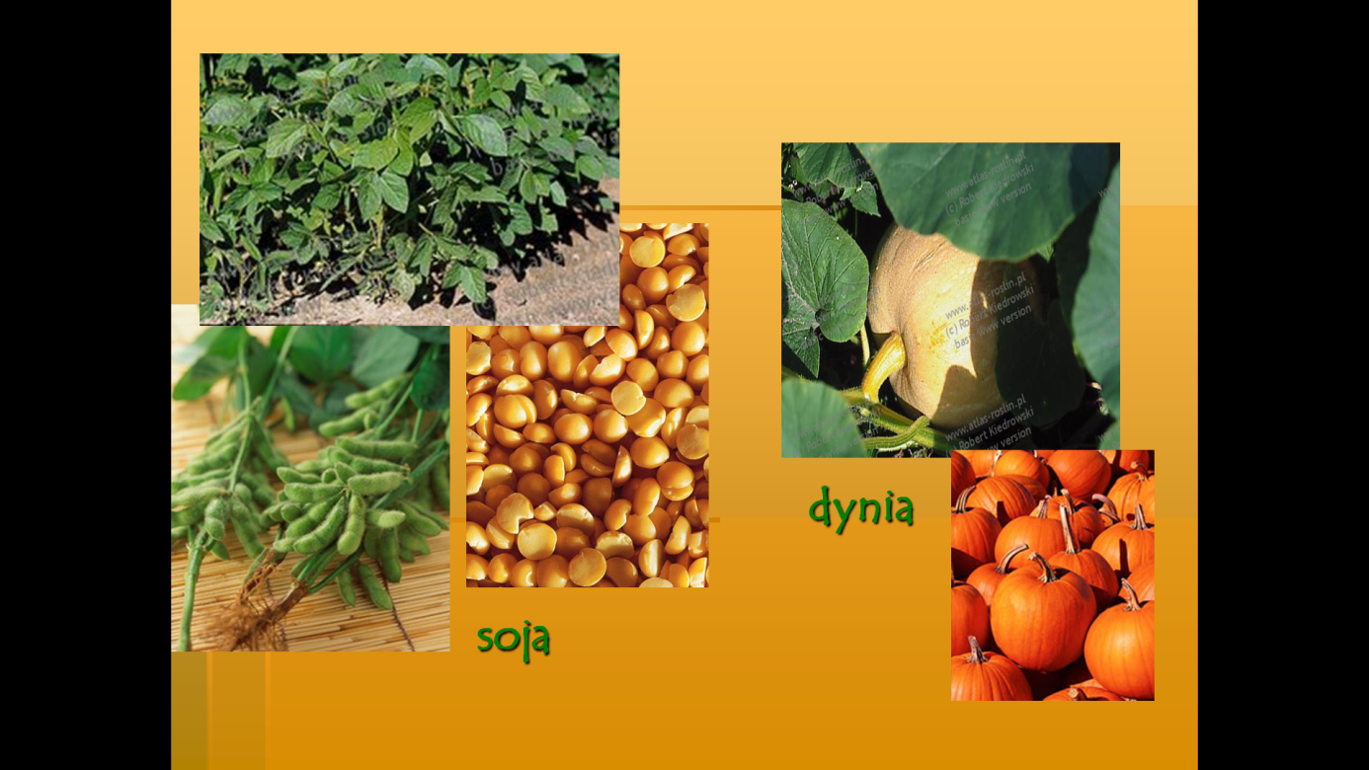

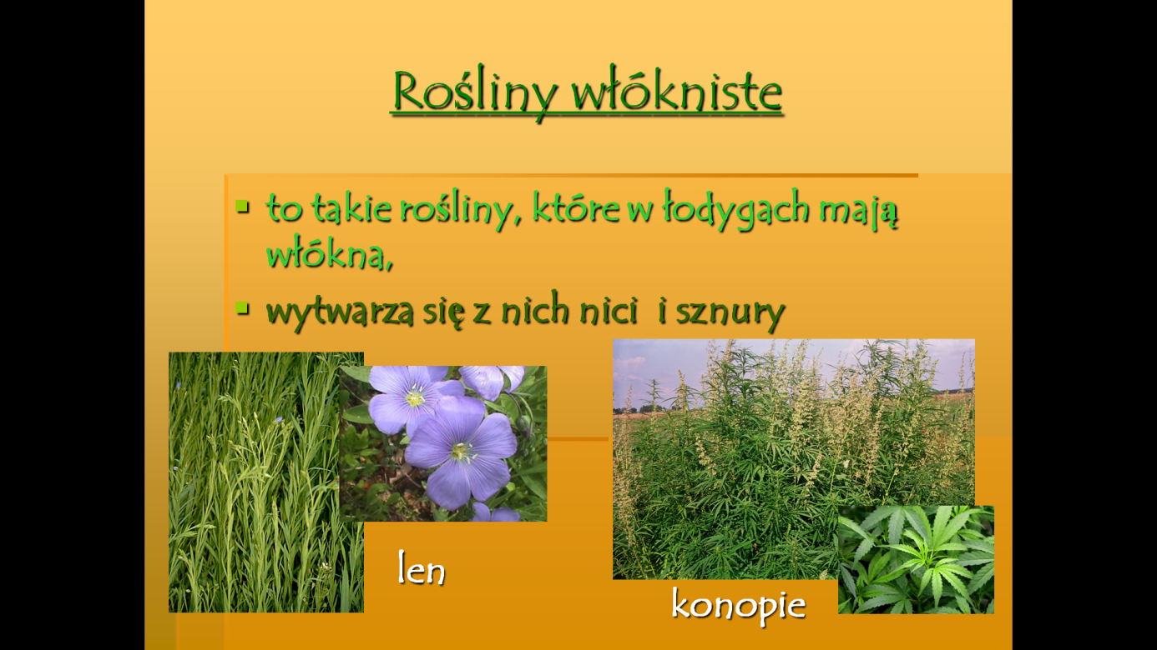
zbożowe
oleiste

okopowe
włókniste

- „Jak powstaje popcorn?” – poszerzanie wiedzy dzieci dotyczącej kukurydzy i jej wykorzystania. Można przygotować smaczny popcorn w garnku :)
Rodzic przynosi popcorn lub pokazuje planszę (popcorn i ziarno kukurydzy – popcorn).
Zadaje dziecku pytanie: Kiedy najczęściej jesz popcorn? Z czego się go wytwarza?
W jaki sposób robi się popcorn? Czy popcorn może być tylko słony? Jak inaczej wykorzystuje się kukurydzę? (zjadanie całych kolb, kukurydza konserwowa, mąka kukurydziana).

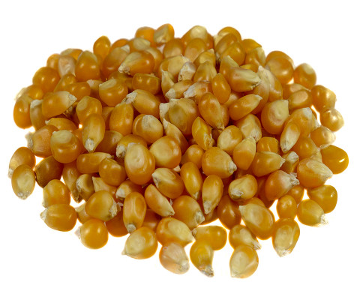

Pomoce: popcorn i ziarna kukurydzy (plansza).
- Zabawa manipulacyjna „Ziarenka, nasionka”.
Z posiadanych w domu ziaren, czy kukurydzy, grochu, nasion fasoli – dziecko ma za zadanie oddzielić jedne od drugich. Można to zrobić za pomocą klamerki! To wspaniała zabawa! Powodzenia!.
Pomoce: ziarna grochu, kukurydzy, fasola, klamerki.
- Zestaw ćwiczeń gimnastycznych nr 30 – kształtowanie ogólnej sprawności fizycznej.
- „Bociany”.
Dzieci chodzi po obwodzie koła, podnosząc wysoko kolana i klaszcząc w dłonie, ręce mając wyprostowane. Podczas wykonywania tych gestów dziecko mówi: kle, kle.
- „Wyścigi raków”.
Rodzic wyznacza linie startu i mety. Dziecko leży na plecach, na sygnał Rodzica podnosi tułów do góry i podpierając się rękami i nogami idzie do mety.
- „Maszyny rolnicze”.
Dziecko stoi na dywanie. Na hasło Rodzica: Traktor! /Kombajn!/Wóz z konikiem! Itp. dziecko naśladuje głosem i ruchem maszyny rolnicze i przemieszcza się po pokoju.
- „Kukurydza” – praca plastyczna.
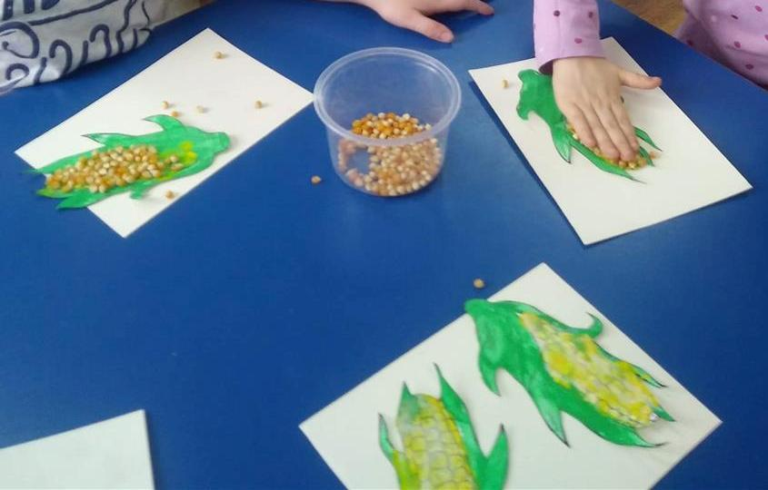
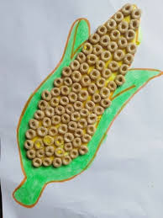
Rodzic drukuje sylwetę kukurydzy dla dzieci, lub rysuje na kartce papieru kukurydzę. Zadaniem dziecka jest wyklejenie zielonym papierem (wydzieranka) liści kukurydzy lub pomalowanie paluszkami zieloną farbą. Środek kukurydzy kolorujemy lub malujemy żółtą farbą, a następnie wyklejamy ziarnami kukurydzy.

Pomoce: sylweta kukurydzy, zielona farba lub papier kolorowy zielony, ziarna kukurydzy, klej.
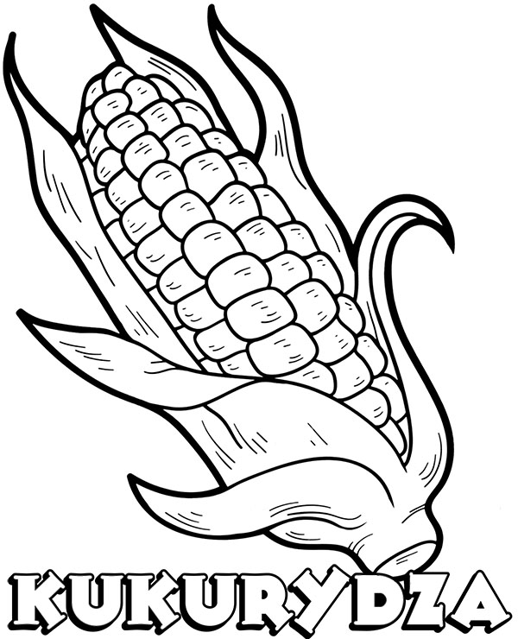

- Zadania w kartach pracy:
- KP3.37a – poszerzanie wiedzy ogólnej, doskonalenie zdolności grafomotorycznych, budowanie wypowiedzi.
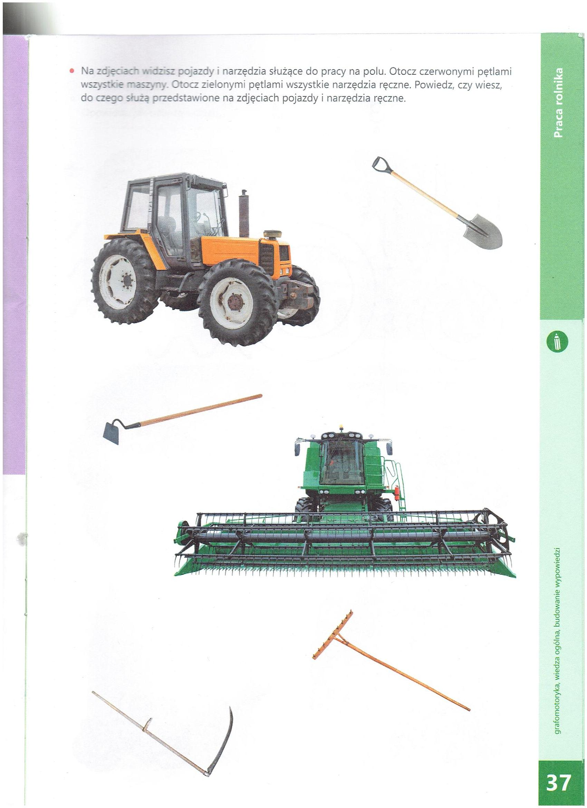
- KP3.37b – doskonalenie zdolności grafomotorycznych, spostrzegawczości, koordynacji wzrokowo – ruchowej, przeliczanie.
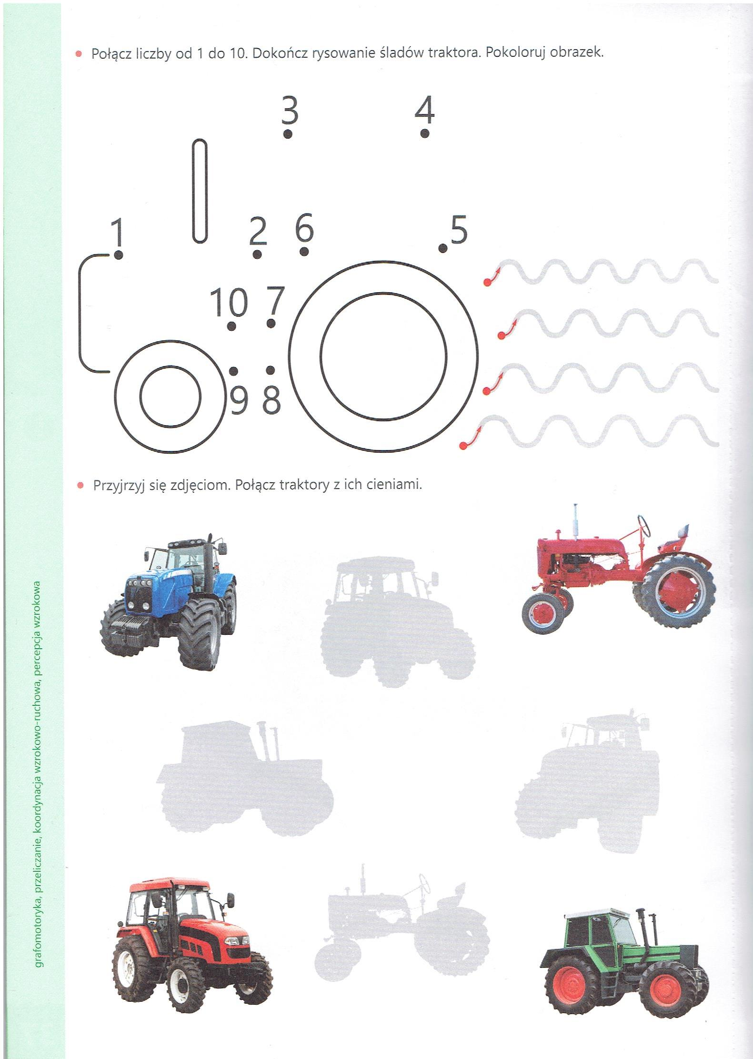
Środa 15.04.2020 – Jak powstaje chleb?
- Degustacja różnego rodzaju pieczywa – określanie smaku, zapachu, koloru, kształtu różnego rodzaju pieczywa, porównywanie.
Degustacja różnego rodzaju pieczywa (pszenne, żytnie, razowe, bułka, rogal, bułka maślana itp.). Dzieci dostają na talerzykach kawałeczki różnego rodzaju produktów piekarskich. Smakują pieczywo, określają jego smak, zapach, kolor.
Następnie dzieci próbują przyporządkowywać kawałki pieczywa danym bochenkom (przedstawionym na zdjęciu lub rzeczywistych) i podać nazwy różnego rodzaju pieczywa. Dzieci charakteryzują różne produkty piekarskie – porównują kolor, wielkość, strukturę i kształt (rogalik, podłużny, owalny itp.). Rodzic prosi dziecko, aby używało przy opisywaniu jak największej liczby przymiotników.

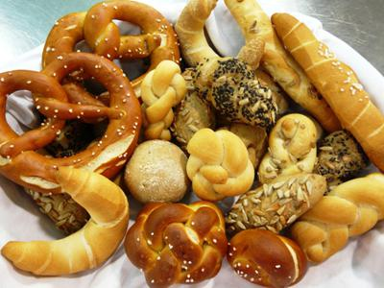
- „Skąd się bierze chleb?” – pogadanka na temat różnych rodzajów mąki, z której pozyskuje się produkty piekarskie.
Rodzic zadaje dziecku pytania: Skąd się bierze chleb? Z czego wytwarza się to pieczywo? Jakie rodzaje mąki wyróżniamy? (pszenna, ziemniaczana, żytnia, razowa, kukurydziana, jaglana, lniana). Dzieci przypominają sobie zboża poznane wcześniej. Starają się określić, z jakiej mąki jest pieczywo, które mają w domu.
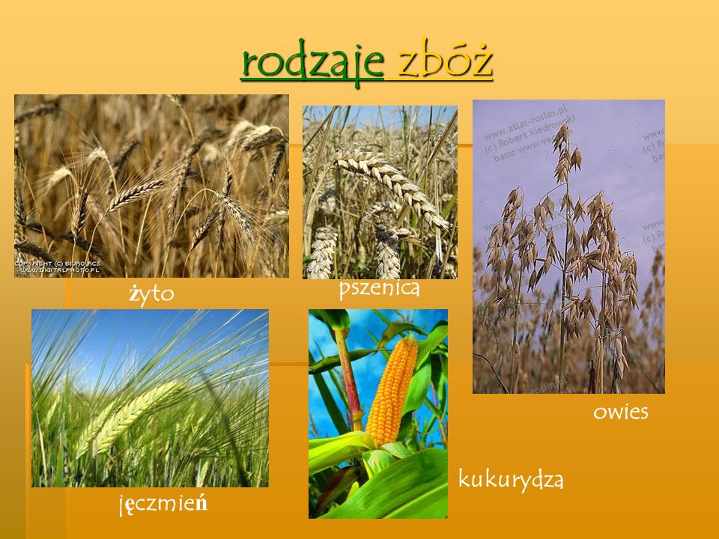
Pomoce: ilustracja (rodzaje zbóż).
- Film edukacyjny „Jak powstaje chleb”.
https://www.youtube.com/watch?v=itiyb5uyy_A
- „Zawody” - rozpoznawanie zawodów związanych z chlebem i jego produkcją.
Rodzic pokazuje dziecku zdjęcia osób pracujących w różnych zawodach (wśród nich muszą być: piekarz, kierowca, sprzedawca, młynarz, rolnik). Prosi dzieci o wybranie i podanie nazw zdjęć przedstawiających ludzi, którzy biorą udział w produkcji chleba.
Pomoce: zdjęcia osób pracujących w różnych zawodach.

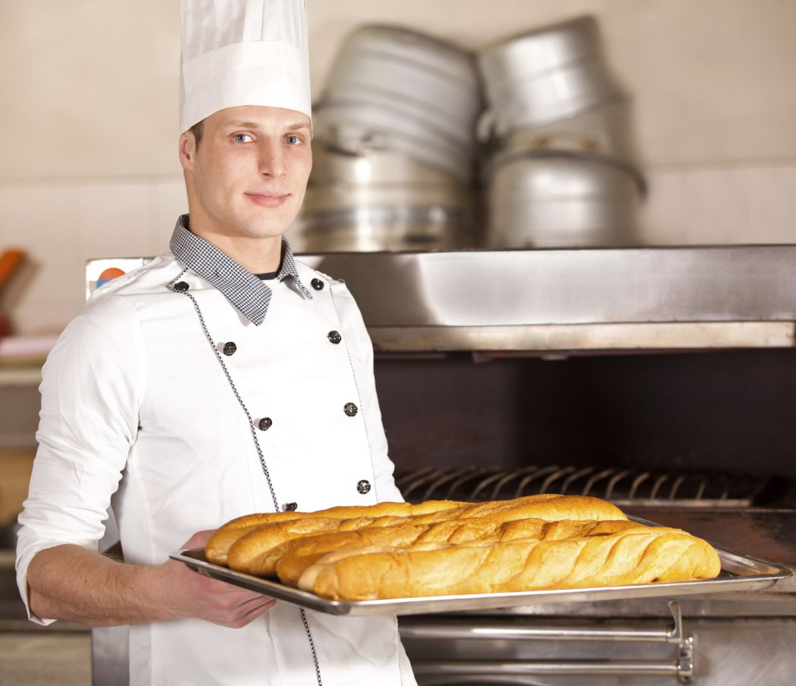

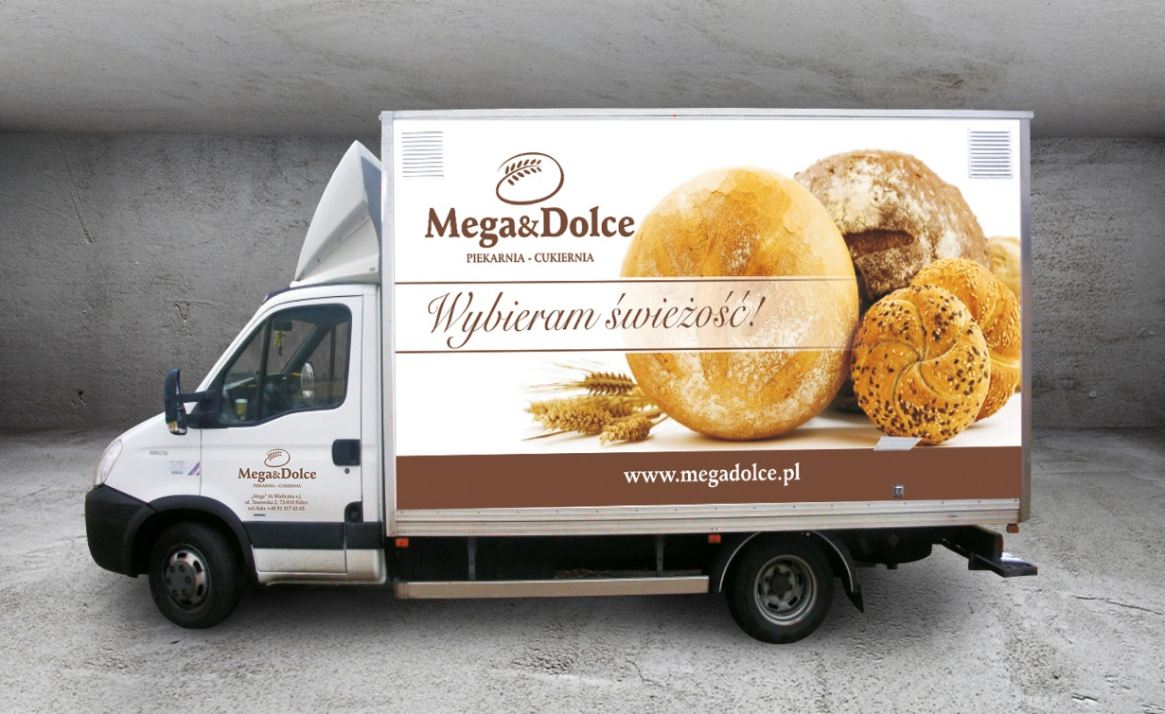

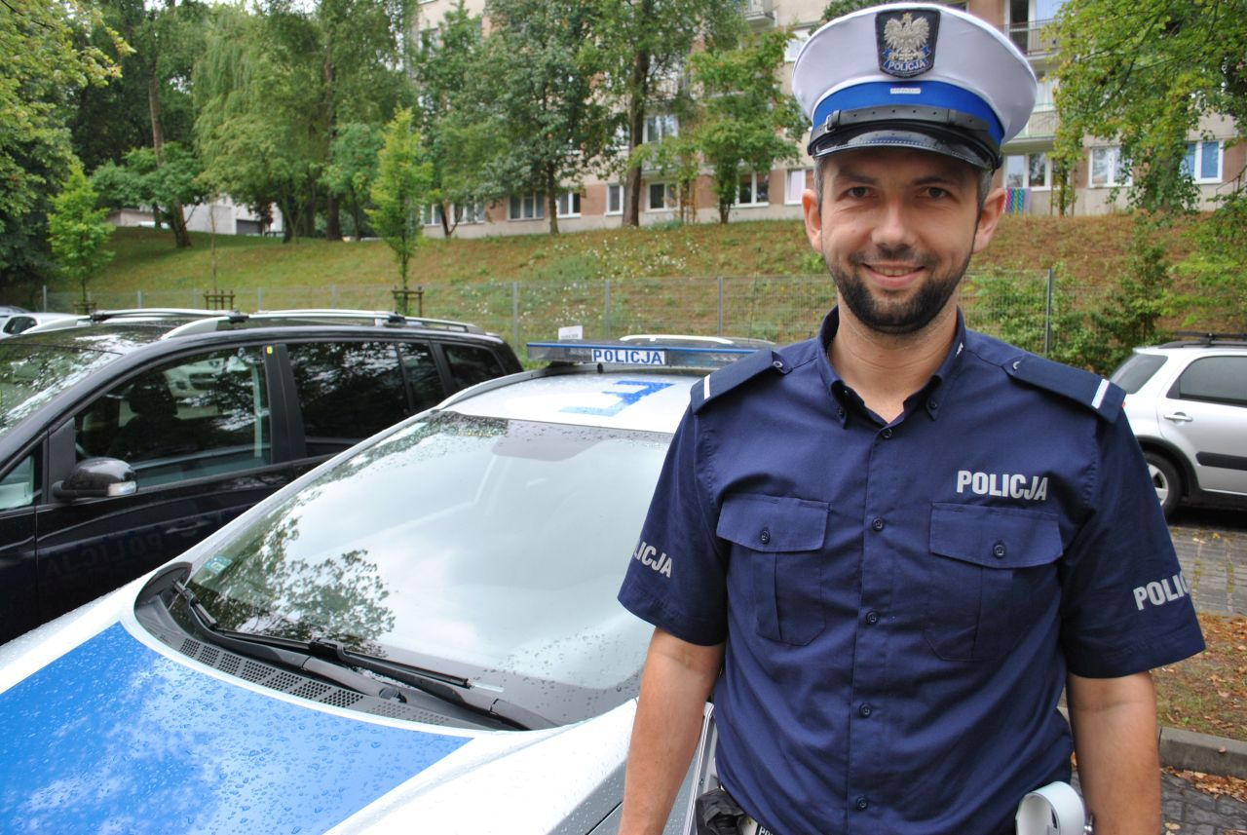

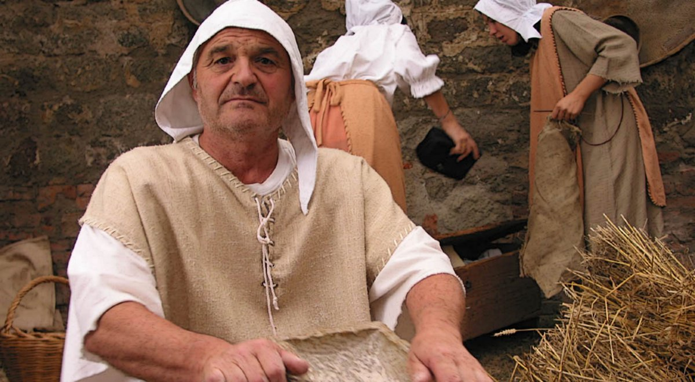

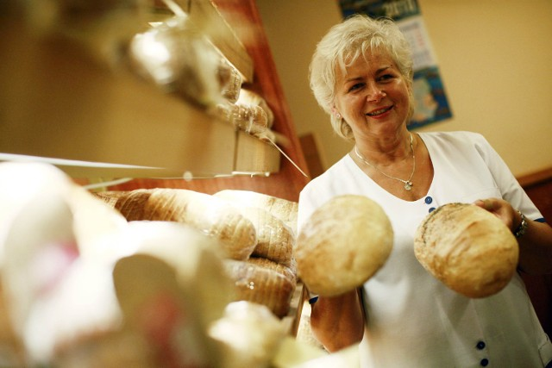
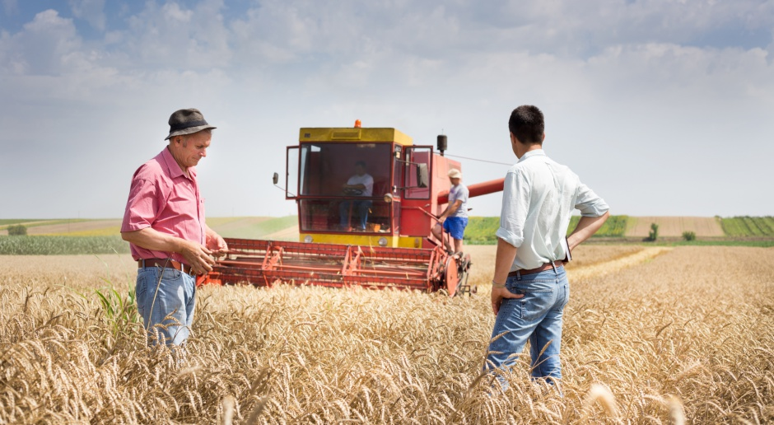

- „Młyny” – porównywanie młynów elektrycznych i wodnych.
Rodzic pokazuje dziecku zdjęcia młynów (wodny, elektryczny). Dzieci je porównują, szukają podobieństw i różnic.
Pomoce: zdjęcia młynów (wodny, elektryczny).
Młyn wodny
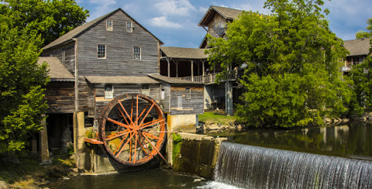

Młyn elektryczny
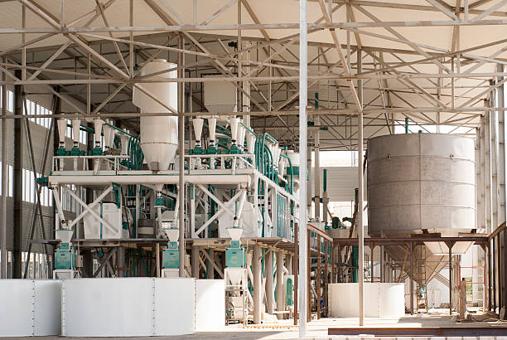

- Zabawa logopedyczna z kawałkiem chleba – usprawnianie aparatu mowy.
Dziecko dostaje kawałek chleba ze skórką. Dzieci przeżuwają, mlaskają, gryzą skórkę, oblizują się itp.
Pomoce: kawałek chleba ze skórką.
- Od ziarenka do bochenka – praca z KP3.38.
Doskonalenie sprawności manualnej i percepcji wzrokowej, dostrzeganie związków przyczynowo – skutkowych, budowanie wypowiedzi.
Pomoce: KP3.38.
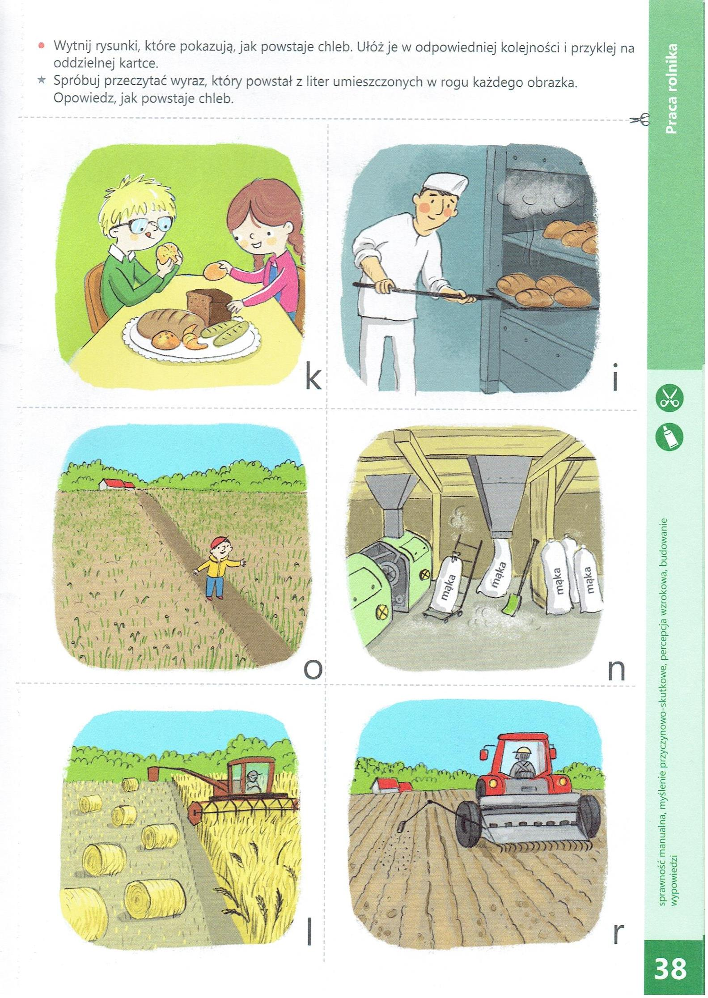

Czwartek 16.04.2020 – Maszyny rolnicze
- Na początek proszę obejrzeć z dzieckiem krótki film o maszynach rolniczych:
https://www.youtube.com/watch?v=FNvZVvk0eZE&feature=emb_title
Pomoce: film edukacyjny o maszynach rolniczych.
- „Jakie maszyny pomagają rolnikowi?” – rozmowa z dzieckiem na temat pracy rolnika na podstawie obejrzanego filmu oraz doświadczeń dzieci. Wprowadzenie do globalnego czytania wyrazów: kombajn, brona, traktor, siewnik, pług, silos, prasa belująca, motyka, kosa, grabie, łopata, widły. Wyjaśnienie znaczenia i zastosowania niektórych maszyn w gospodarstwie.
Rodzic pokazuje dziecku na zdjęciach podstawowe narzędzia rolnicze, np.: pług do orania (napowietrzania gleby, odwracania jej wierzchniej warstwy), bronę (do bronowania, wyrównywania powierzchni gleby, działa jak grabie), urządzenie do nawożenia, siewnik (maszyna do rozsiewania ziarna po polu), dodatkowo proste narzędzia, takie jak motyka, kosa, łopata. Rodzic określa przeznaczenie narzędzi i maszyn widocznych na zdjęciach. Dziecko ma za zadanie dobrać zdjęcie do opisu. Następnie Rodzic pyta: jakich maszyn potrzebuje rolnik podczas swojej pracy? Do jakich czynności wykorzystuje te maszyny i narzędzia? Gdzie rolnik zwozi zboże?
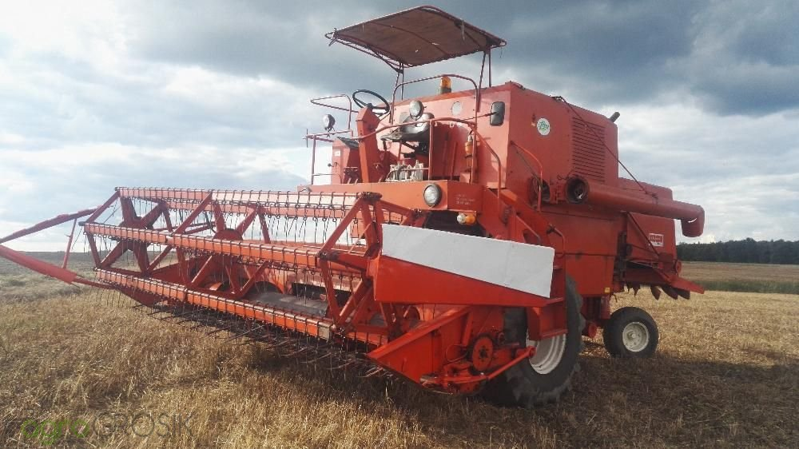
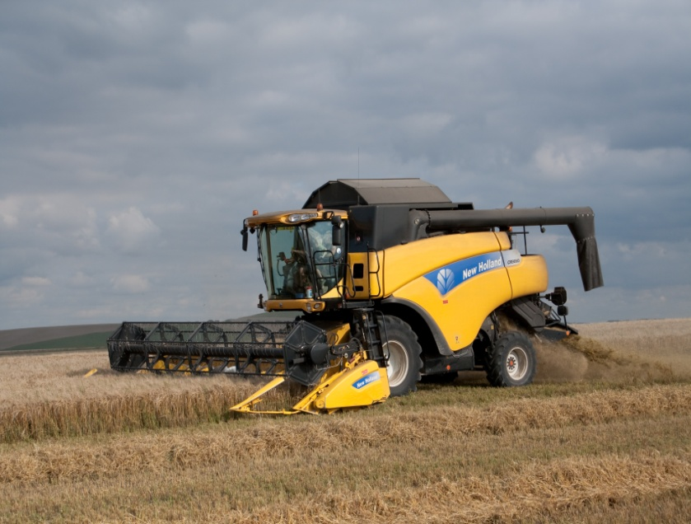
Kombajn zbożowy - jest maszyną, która ścina zboże, młóci je (czyli oddziela ziarno od kłosów). Na polu kombajn zostawia słomę, a ziarna zbóż zbiera i przesypuje do zbiornika przygotowanego przez rolnika.
Silos - to zbiornik do przechowywania ziarna, jednak zanim ono tam trafi, musi być bardzo dokładnie wysuszone, bo inaczej szybko zapleśnieje.
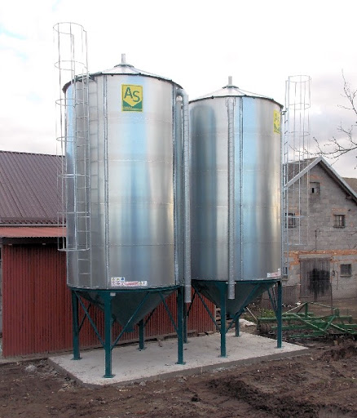

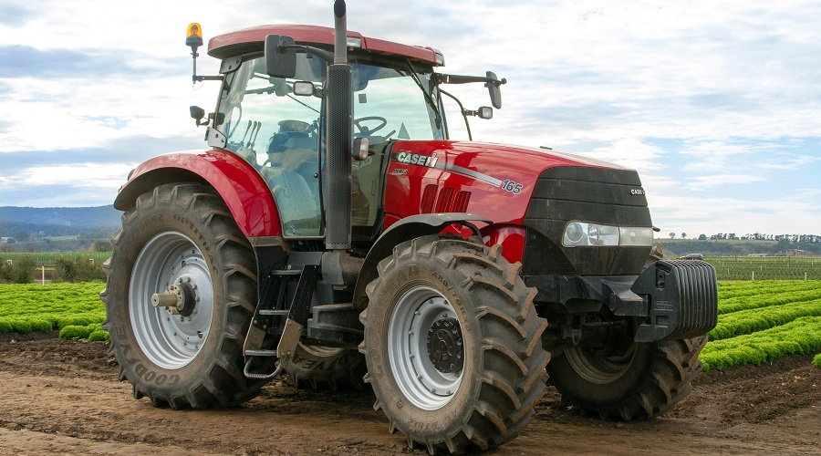
Traktor – jest maszyną wielofunkcyjną. Po podłączeniu do niego innych urządzeń można go wykorzystywać przy różnych pracach.

Prasa belująca - służy do zbierania siana z pola i zwijania go w bele.
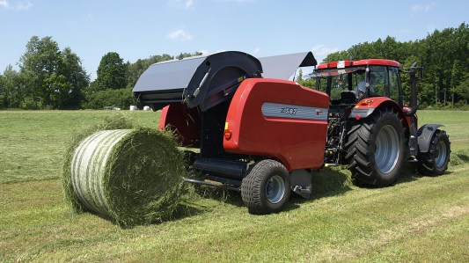

Pług - narzędzie do przekopywania ziemi po zimie, aby nie była zbyt twarda. Pług przygotowuje ją tak, aby można było w niej zasiać nowe nasiona.
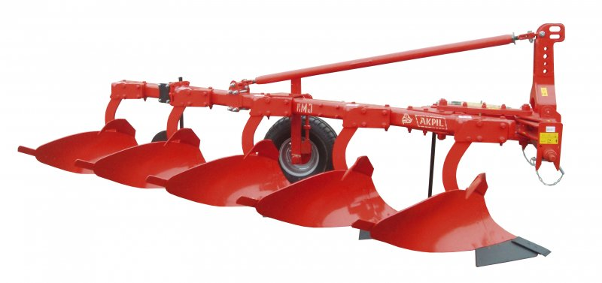

Siewnik – maszyna do rozsiewania ziarna po polu.
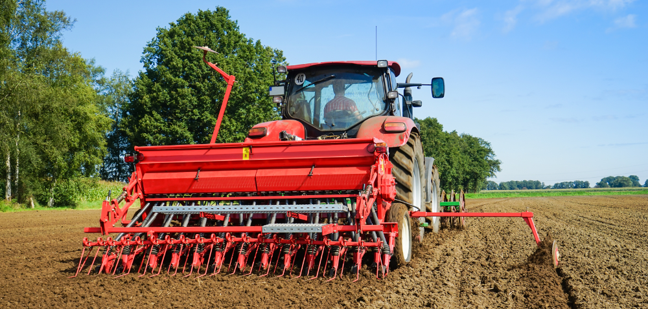

Brona – narzędzie do wyrównywania powierzchni gleby, działa jak grabie.
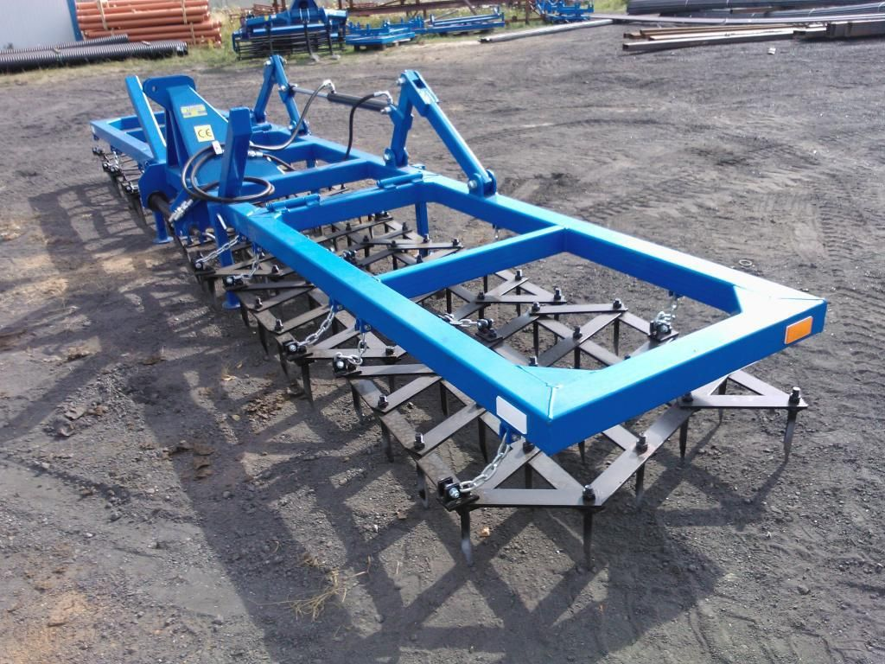

Motyka – narzędzie służące do spulchniania ziemi, okopywania roślin.
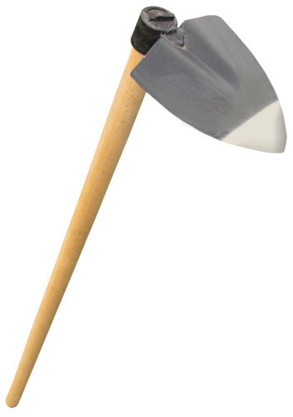

Kosa – narzędzie rolnicze służące do ścinania zbóż lub traw.
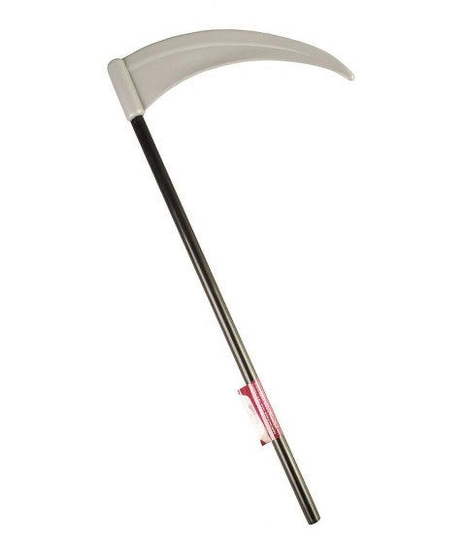

Grabie – narzędzie służące do wyrównywania ziemi, czy spulchniania jej pod uprawę warzyw.
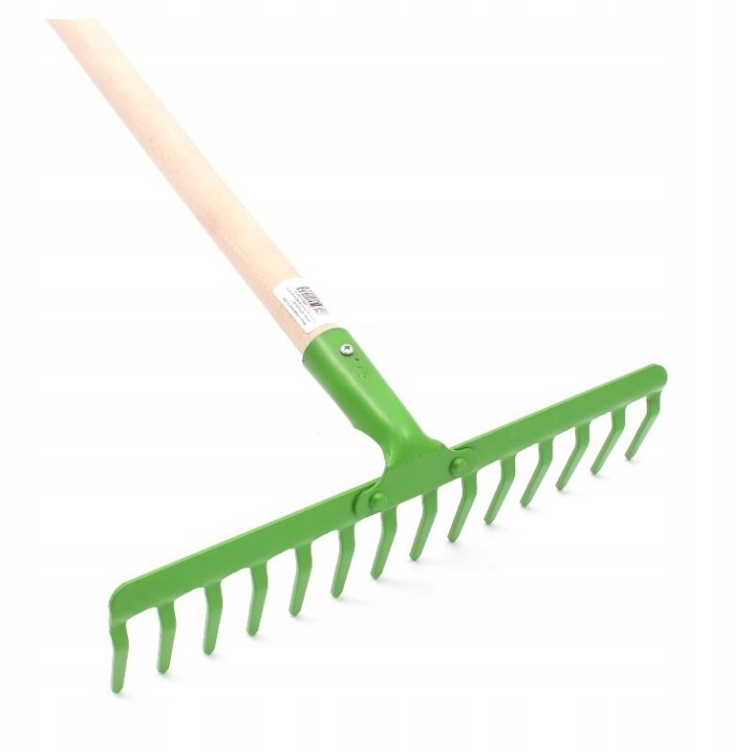
Łopata – ręczne narzędzie służące do kopania lub przerzucania materiałów sypkich.
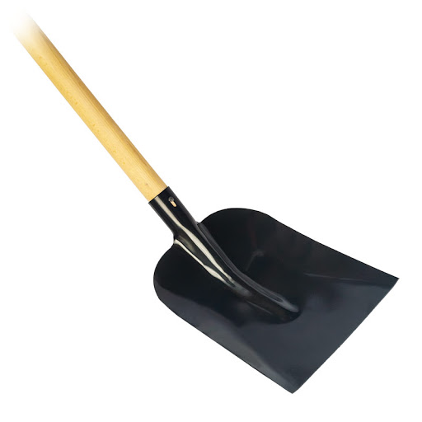

Pomoce: maszyny rolnicze – obrazki.
- „Maszyny rolnicze” – ćwiczenia analizy i syntezy słuchowej.
Rodzic pokazuje dziecku zdjęcia przedstawiające różne maszyny i narzędzia rolnicze, wykorzystywane w gospodarstwie. Dzieci dzielą ich nazwy na sylaby, określają pierwszą i ostatnią głoskę w wyrazie. Wspólnie z Rodzicem dobiera podpisy do obrazków.
grabie
łopata

kosa
motyka

siewnik
brona

prasa belująca
traktor

silos
pług

kombajn zbożowy

Pomoce: maszyny rolnicze – obrazki, maszyny rolnicze – podpisy.
- „Kosiarze” – zabawa fabularyzowana, ćwiczenia ruchów obu ramion.
Przy włączonej dowolnej muzyce dziecko naśladuje ruchy kosiarzy (ruchy obu ramion jednocześnie). Gdy muzyka ustaje, kosiarze odpoczywają (dziecko siada ze skrzyżowanymi nogami). Zabawa jest kontynuowana, gdy Rodzic ponownie włącza muzykę.
Pomoce: dowolna muzyka Cd.
- „Traktor” – praca plastyczna.
Wykonanie traktora z figur geometrycznych według instrukcji. Dzieci mogą spróbować wyciąć poszczególne elementy narysowane przez rodzica.
Rodzic układa z figur traktor. Dzieci próbują ułożyć figury tak samo. Nazywają oraz przeliczają poszczególne figury geometryczne. Następnie przyklejają swój traktor na kartkę papieru.
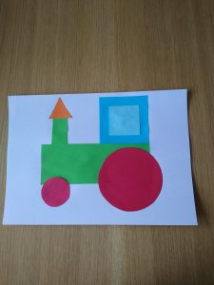

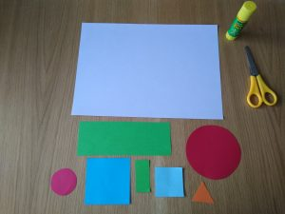

Pomoce: kolorowe figury geometryczne, klej, nożyczki.
- Zadania w Kartach Pracy:
- KP3.39a – rozróżnianie grafemów, ćwiczenie logicznego myślenia, doskonalenie percepcji wzrokowej i zdolności grafomotorycznych, przeliczanie.
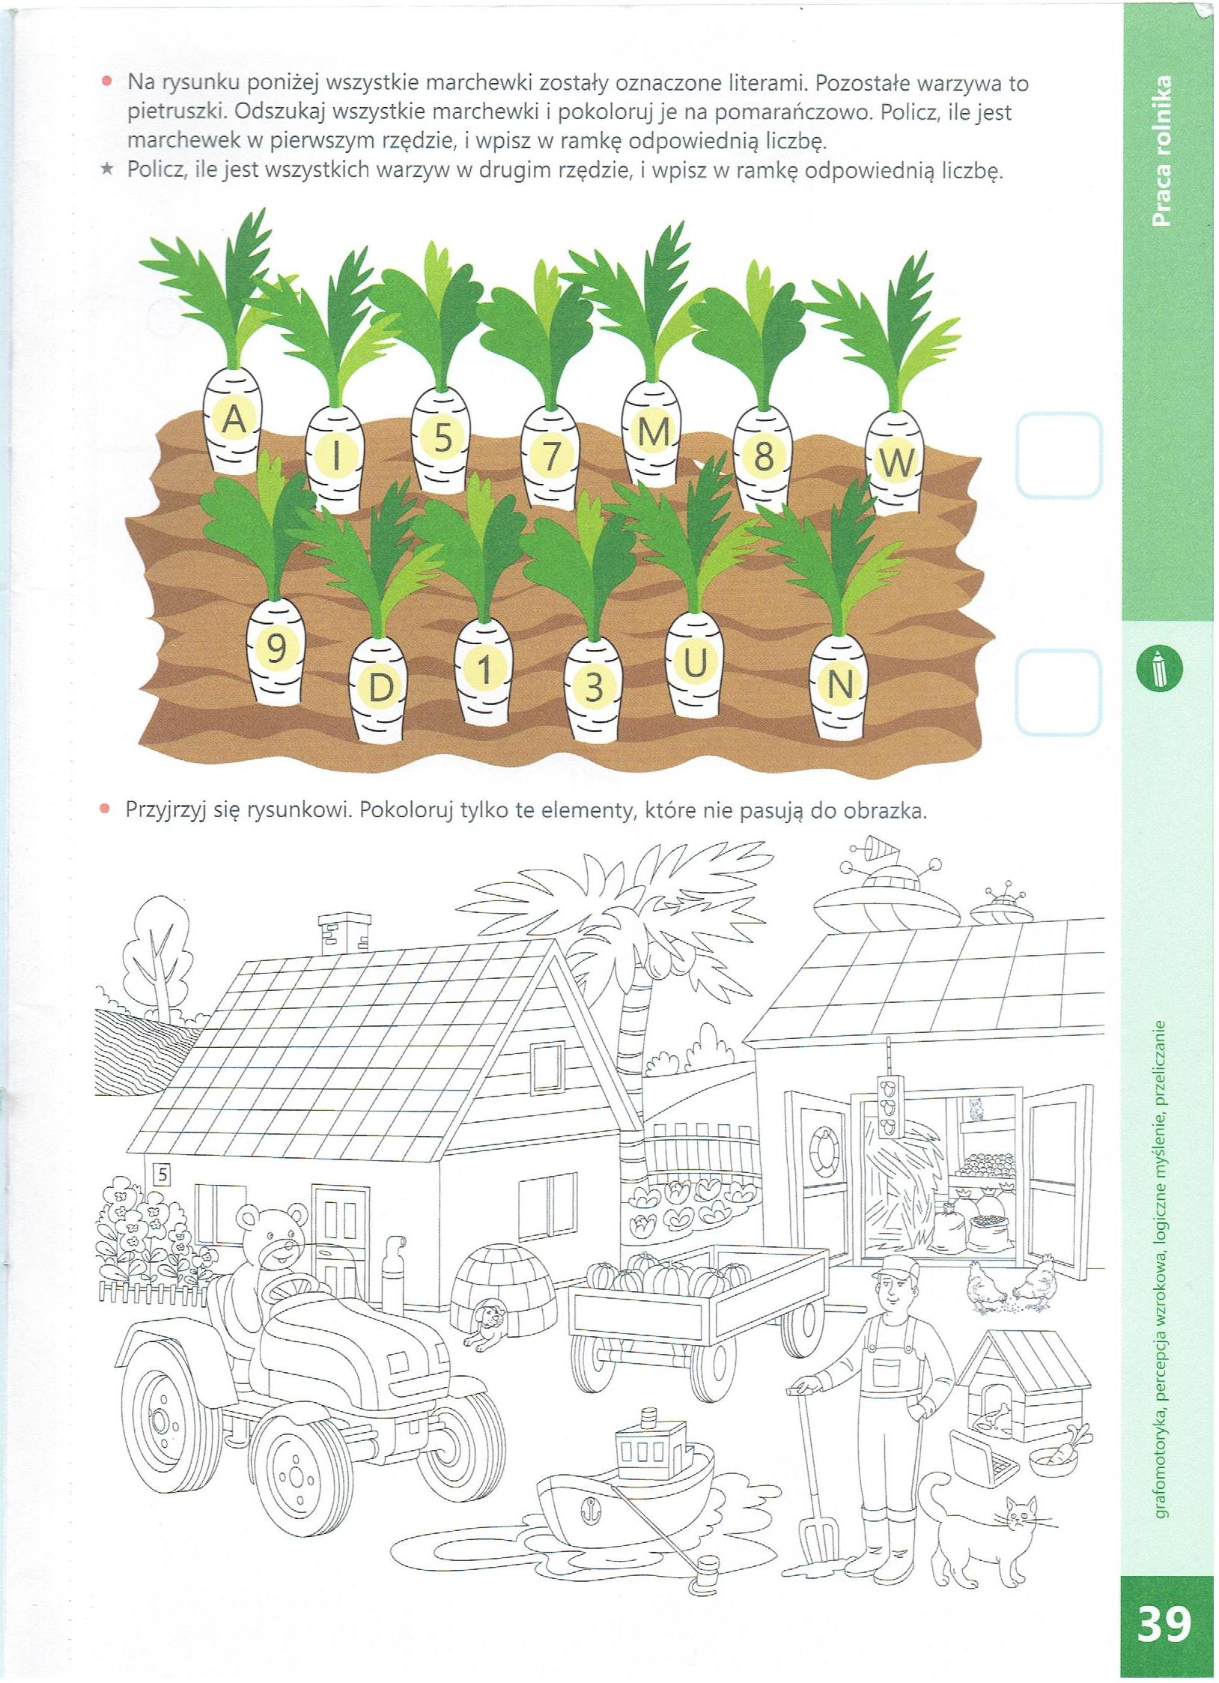
- Praca z KP3.39b – doskonalenie percepcji wzrokowej, zdolności grafomotorycznych i logicznego myślenia.
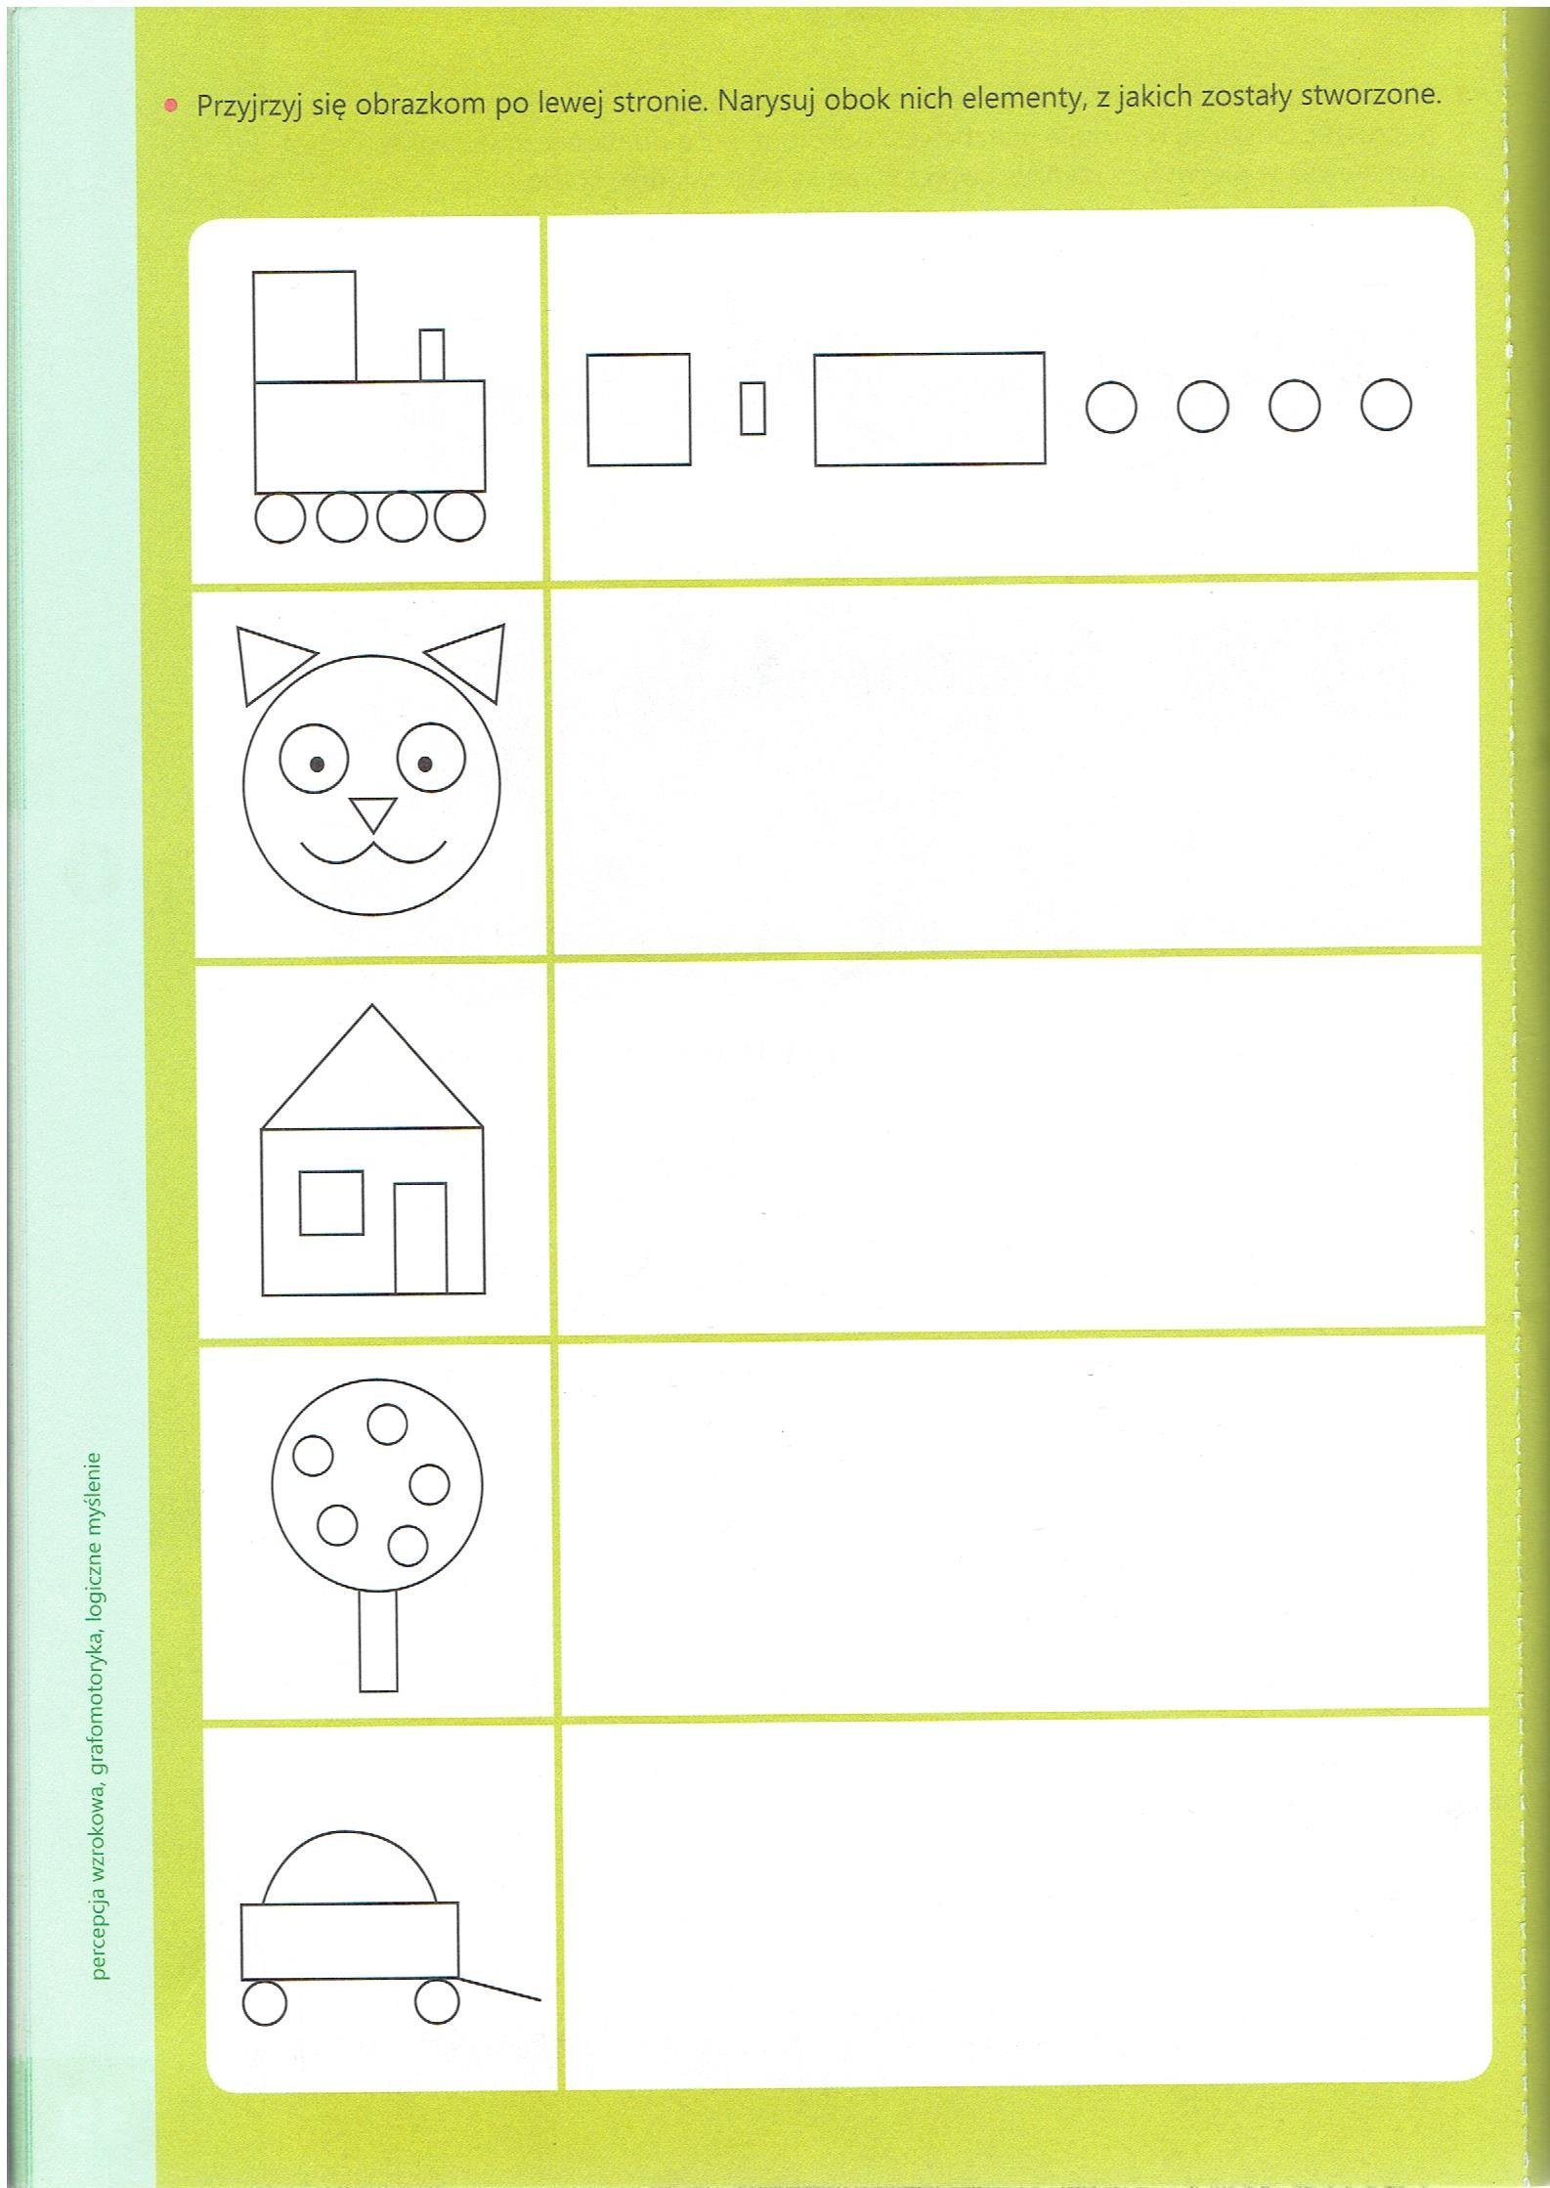

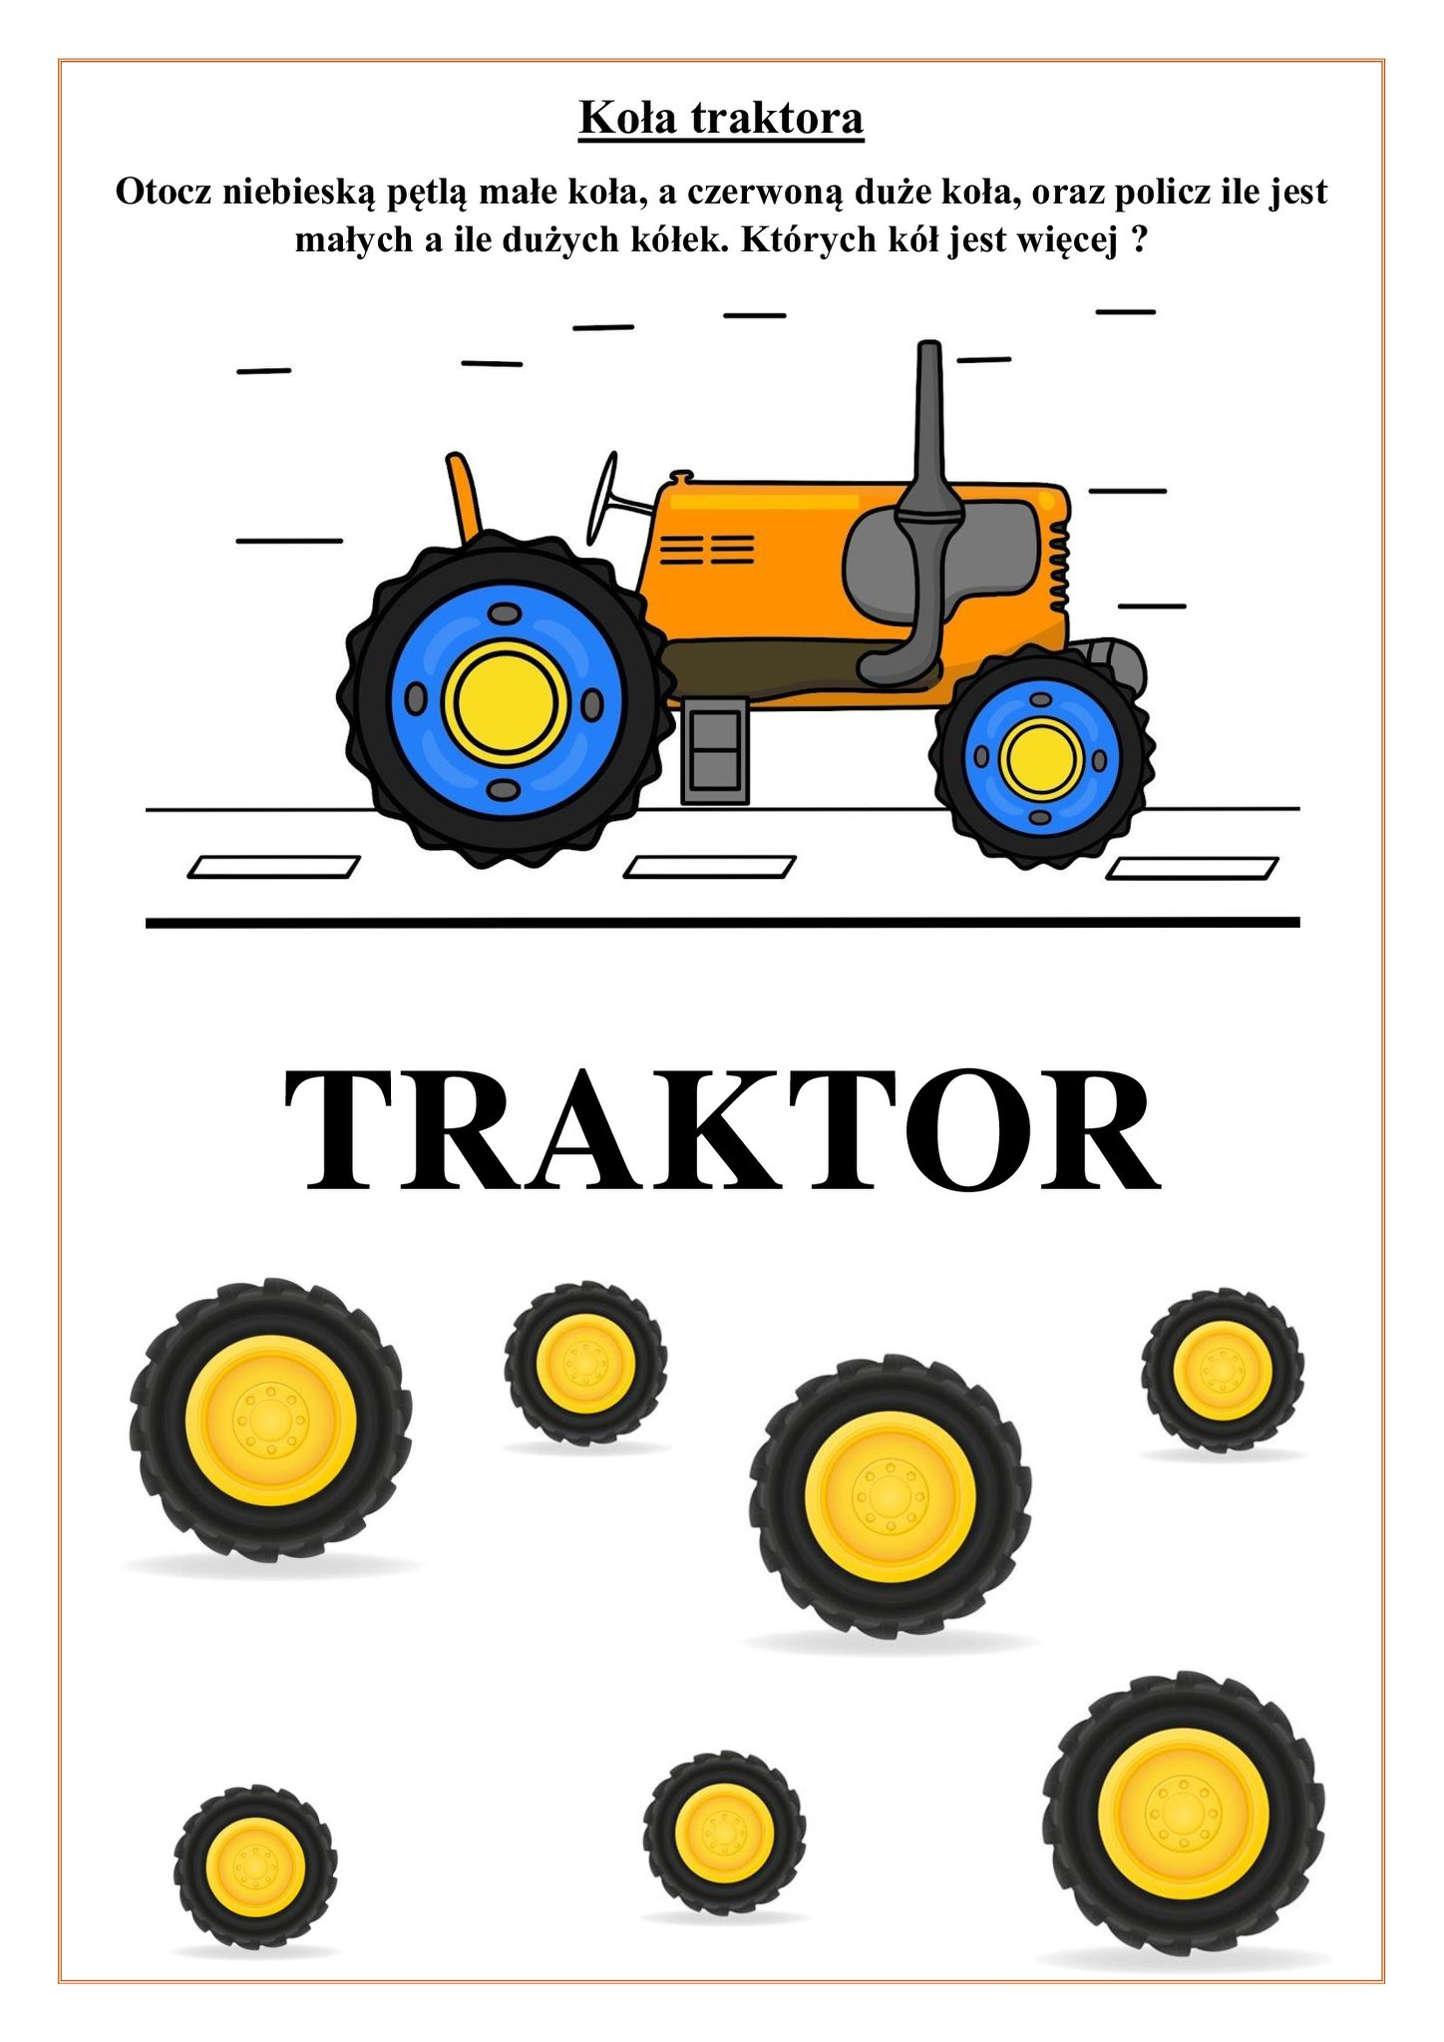

Piątek 17.04.2020 – Produkty ekologiczne
- „Czym jest gospodarstwo ekologiczne” – pogadanka, film, omówienie symbolu żywności ekologicznej.
https://www.youtube.com/watch?v=7_2NNcSqu5w
Rodzic tłumaczy dziecku, czym charakteryzuje się gospodarstwo ekologiczne (np. zakaz używania chemicznych środków ochrony roślin, nawozów sztucznych, pasz przemysłowych, stymulatorów wzrostu, karmienie zwierząt paszą wyprodukowaną w tym gospodarstwie, używanie nawozów wytworzonych przez hodowane zwierzęta, konieczność zachowania różnorodności gatunków roślin i zwierząt). Rodzic pokazuje dziecku symbol żywności ekologicznej. Dziecko omawia symbol, przelicza gwiazdki.
Pomoce: symbol żywności ekologicznej, film.
- Projektowanie własnych symboli żywności ekologicznej.
Dzieci projektują symbol żywności ekologicznej według własnego pomysłu.
Pomoce: białe kartki a4, kredki.
- „Zbieranie ziaren” – zabawa ruchowa, przeliczanie, czytanie symboli.
Rodzic rozsypuje w pokoju klocki – „ziarna słonecznika” i daje dziecku plastikowy kubeczek lub miseczkę. Dziecko biega z kubeczkiem w rytm dowolnej muzyki. Rodzic podnosi karteczkę z daną liczbą (od 0 do 10). Zadaniem dziecka jest zebrać do kubeczka taką liczbę ziaren – klocków, jaka jest widoczna na planszy. Po ich zebraniu dziecko przelicza liczbę wrzuconych ziarenek.
Pomoce: klocki – „ziarna słonecznika”, plastikowy kubeczek lub miseczka, karteczki z liczbami od 0 do 10, dowolna muzyka Cd.
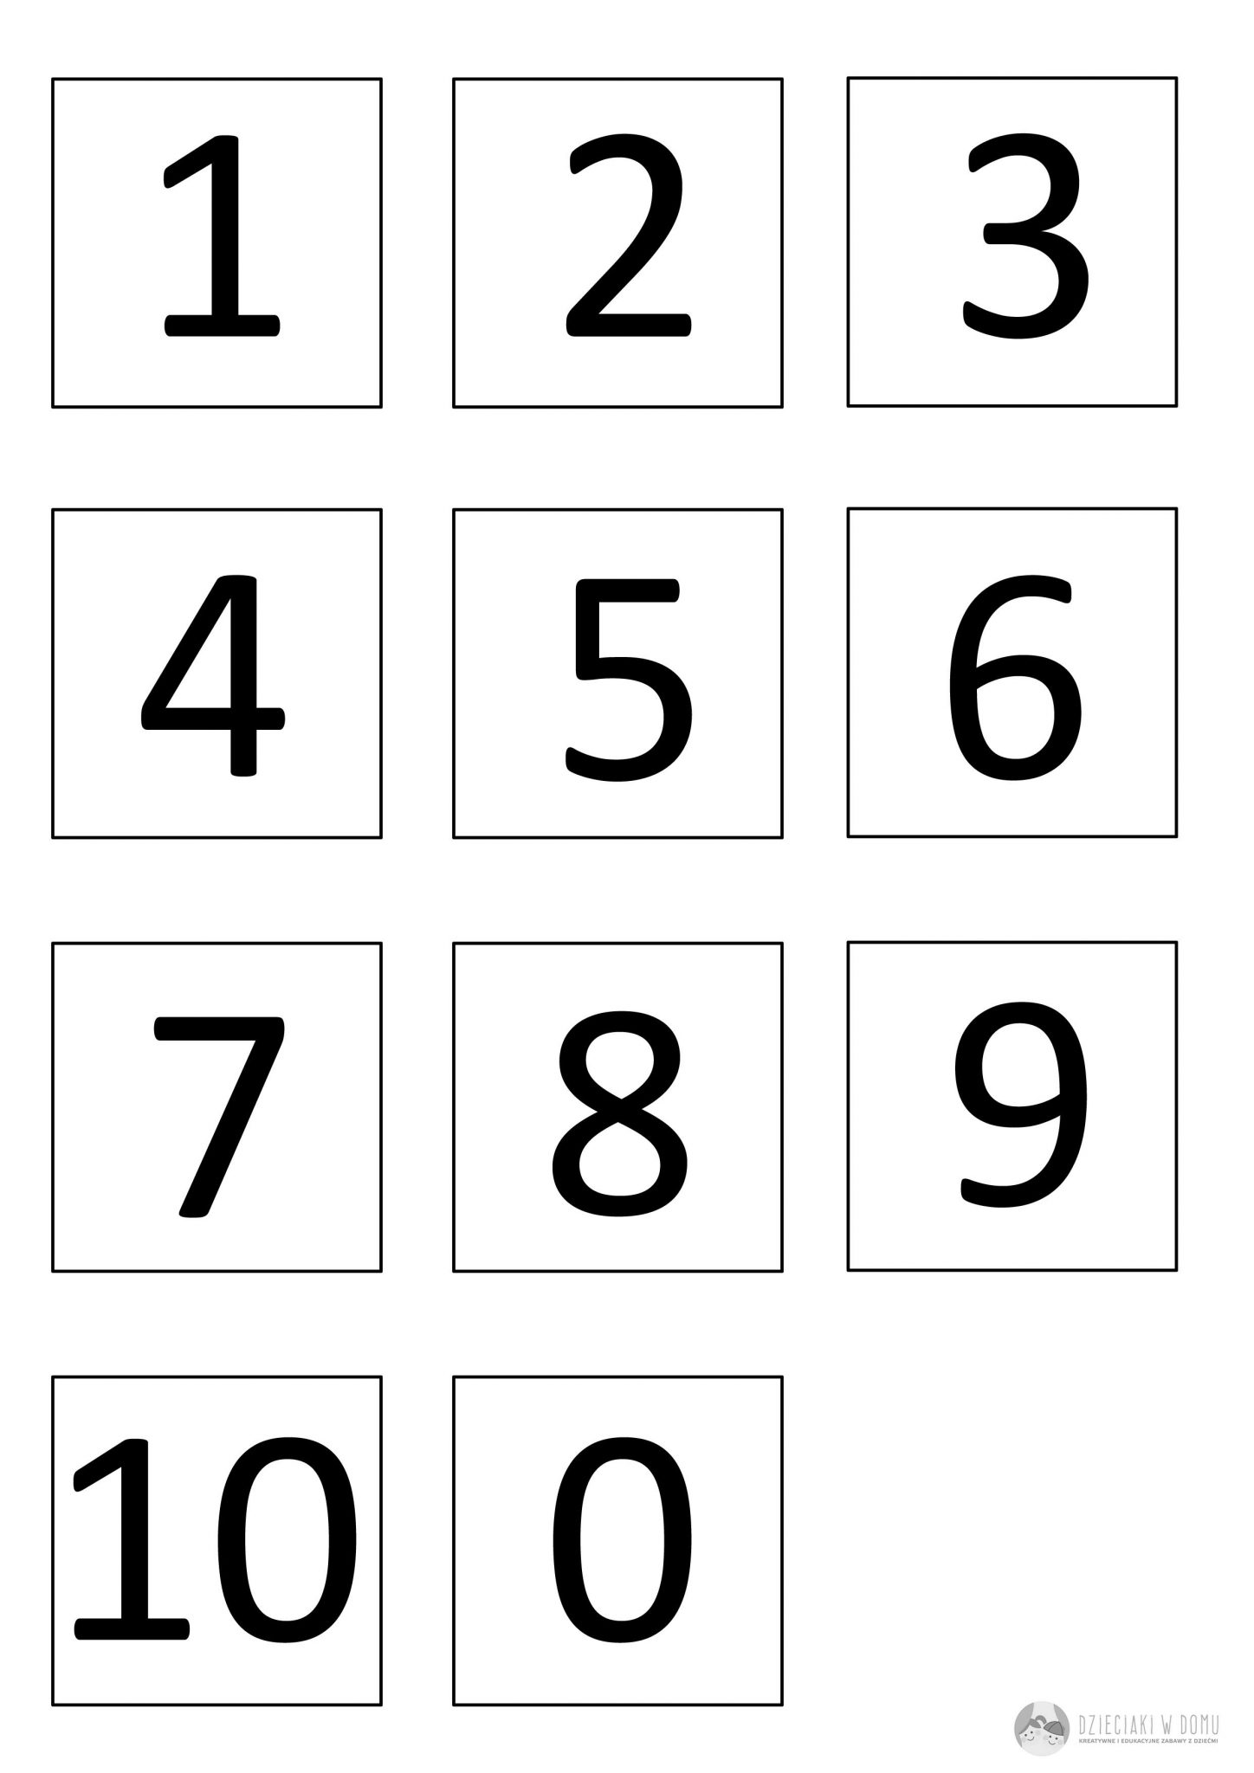

- „Słonecznik papierową rolką malowany” – praca plastyczna.
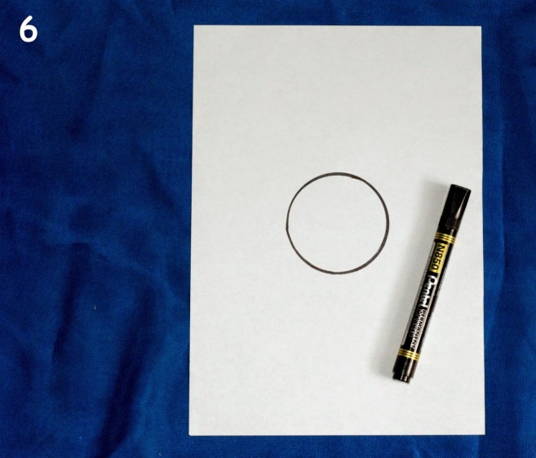
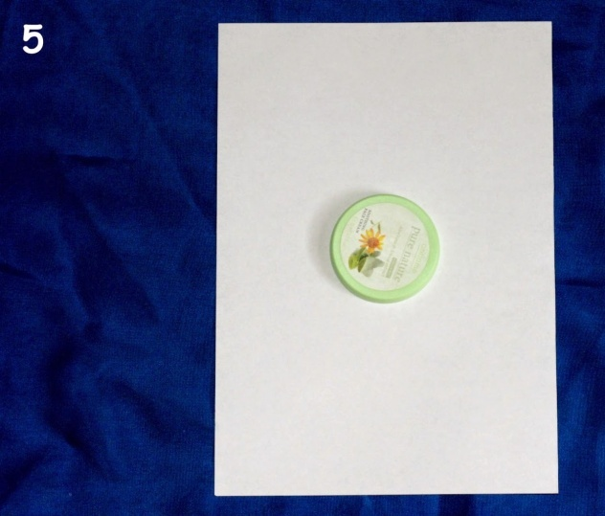
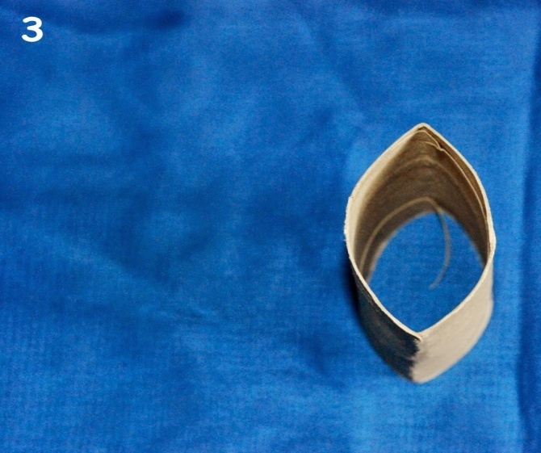
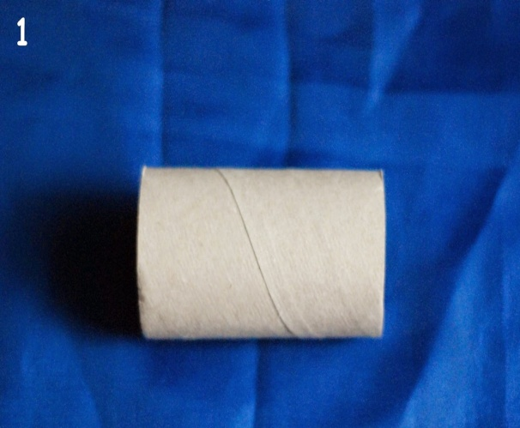

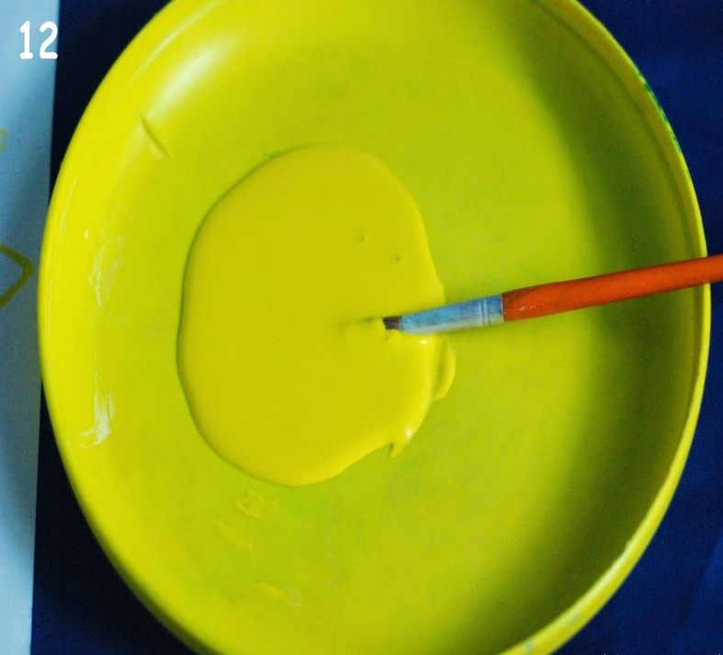
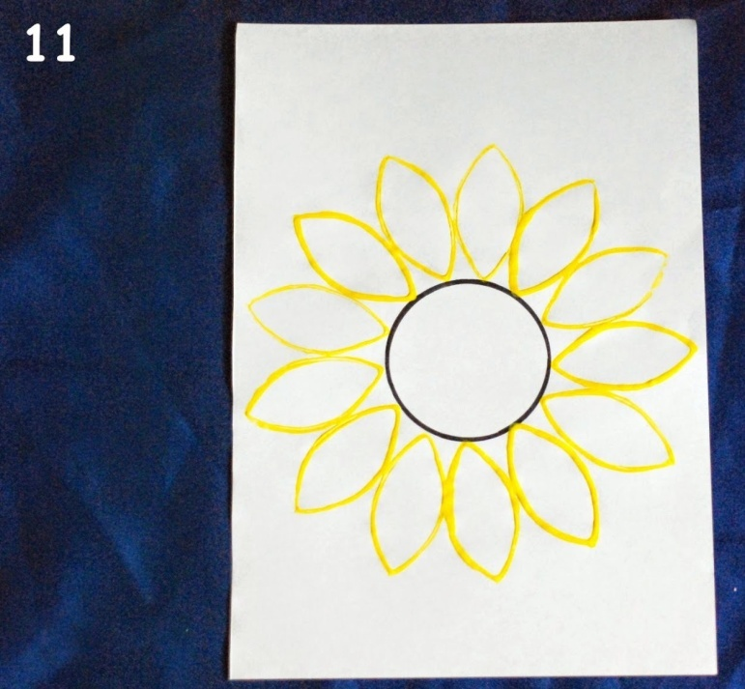
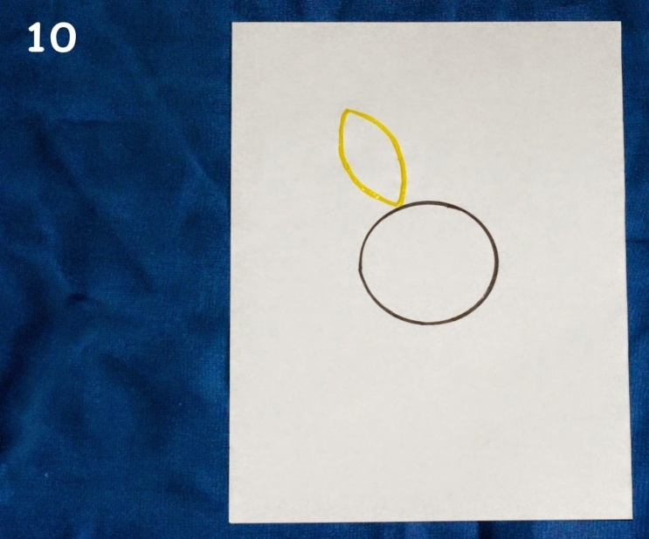
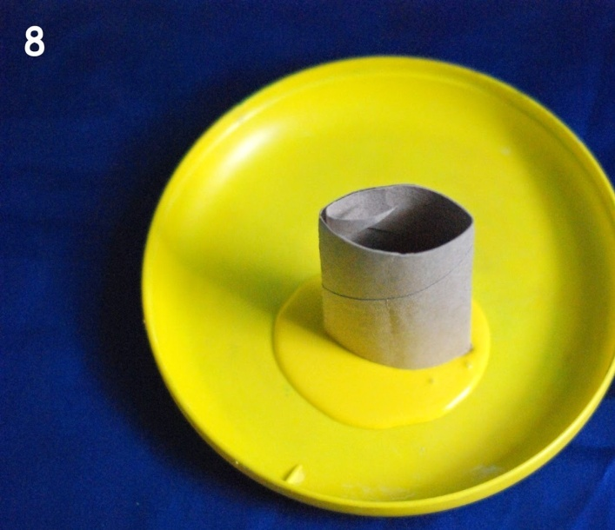
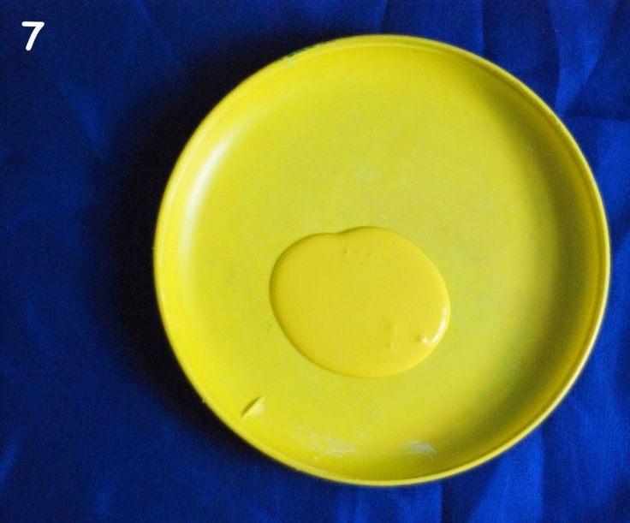

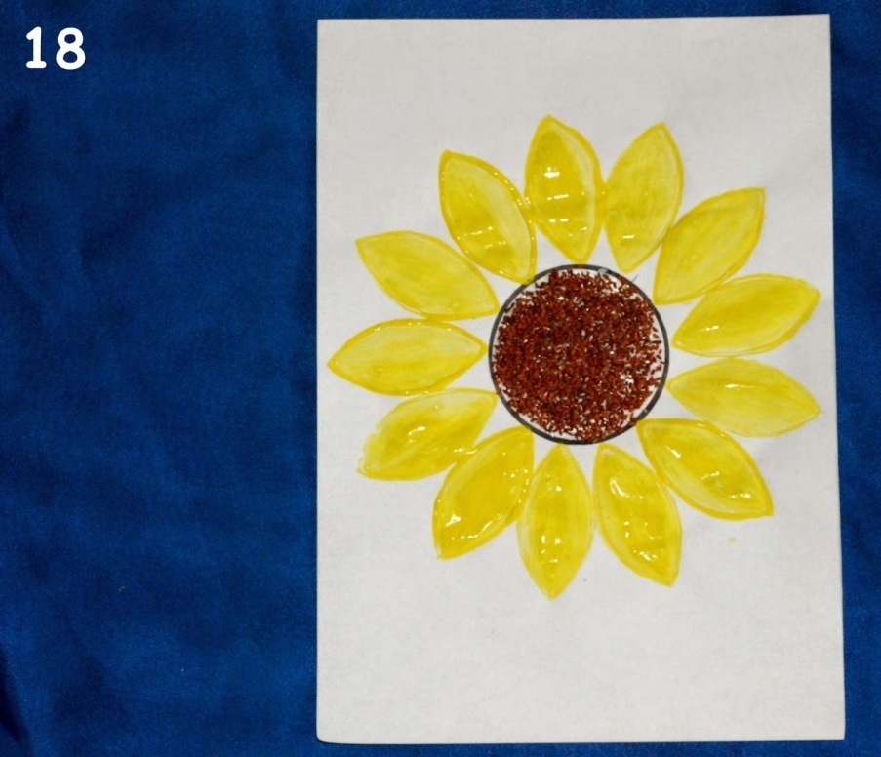
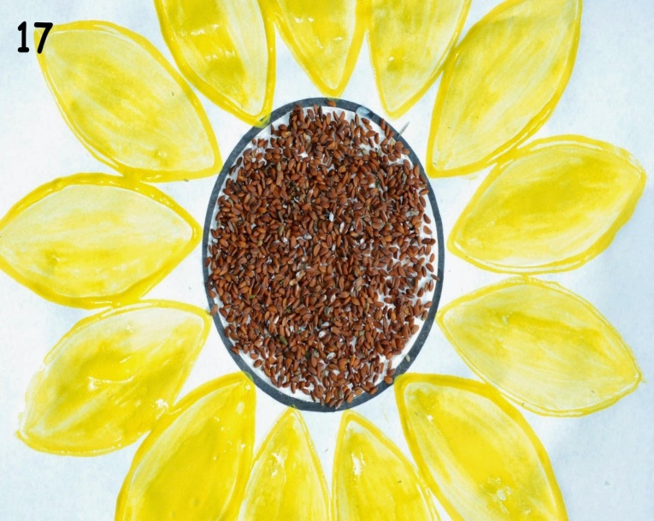
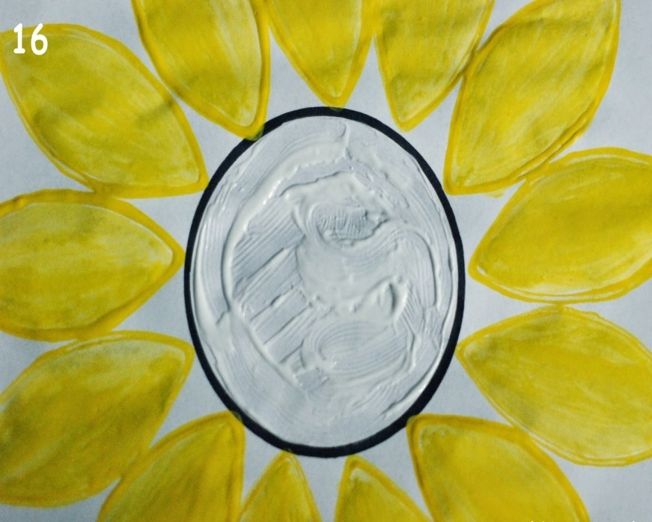
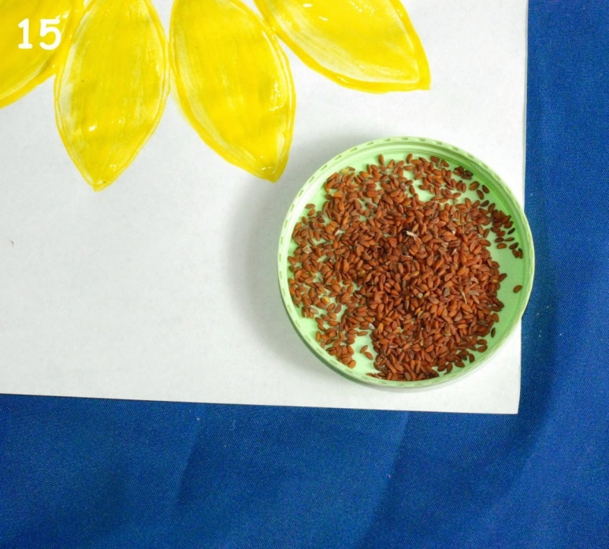
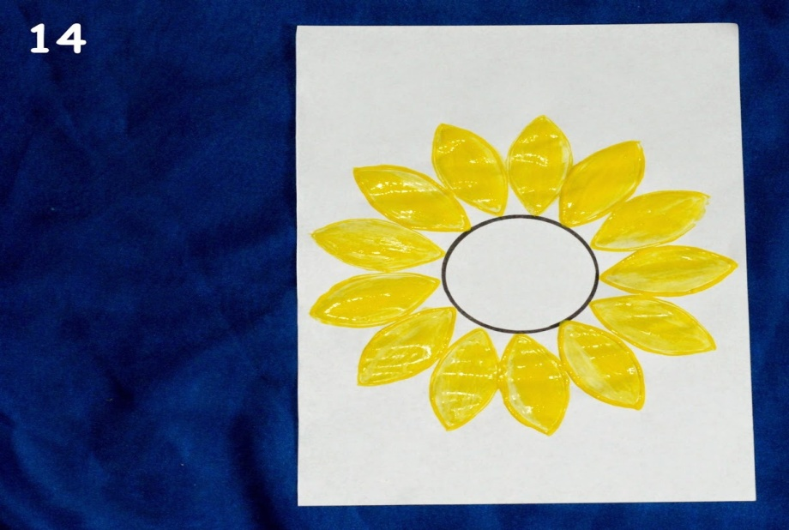
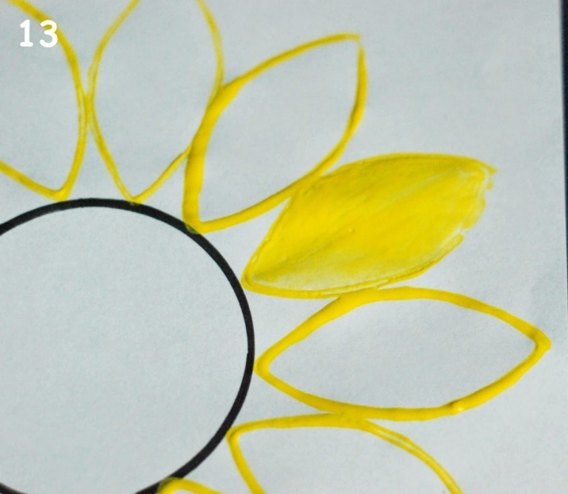

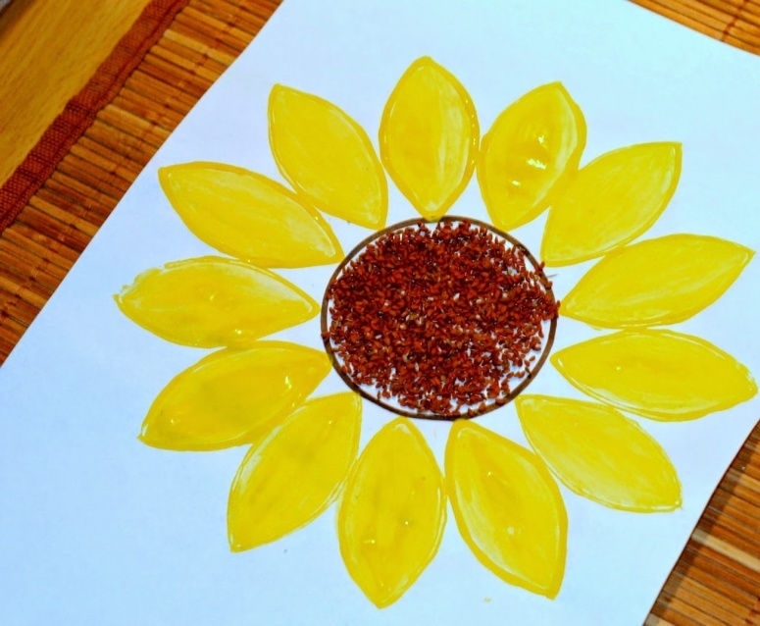

Pomoce: kartka z bloku rysunkowego/technicznego (format a4), rolka po papierze toaletowym, okrągły przedmiot, który posłuży nam jako szablon (może być miska, nakrętka od kremu), cienkopis/pisak/marker w kolorze czarnym/brązowym, żółta farba plakatowa, pędzelek, klej, ziarna rzeżuchy/maku/słonecznika niełuskanego.
- Zadania w Kartach pracy:
- KP3.40 – doskonalenie percepcji wzrokowej i sprawności manualnej.

